# Yêu cầu đối với BTL môn Lập trình di động (cơ bản)

Gv: Lê Hữu Dũng

## Yêu cầu đối với sản phẩm

1. Công nghệ Android, Java for Android
2. Đơn hoặc Đa người dùng
3. Giải quyết đúng lớp bài toán được giao
4. Có trao đổi dữ liệu giữa ít nhất 2 activity
5. Có sử dụng ít nhất 2 loại Layout khác nhau
6. Có lưu trữ dữ liệu
7. Không nằm trong danh sách đề tài bị loại trừ

## Yêu cầu đối với người học:

Tối thiểu phải đáp ứng được Chuẩn đầu ra của học phần (theo [Đề cương](http://ctms.fithou.net.vn/XemDecuong.aspx?dc=82))

**Danh sách đề tài bị loại trừ:(không chấp nhận)**

1. Tiện ích: Các App có sẵn trong tầng Application của Android (VD: đồng hồ, lịch, ...)
2. Game: 2048, Ai là triệu phú (và các game tương tự)
3. Ứng dụng: Thi trắc nghiệm (và các App tương tự)

## Báo cáo BTL môn LT di động trình bày theo cấu trúc sau

* Soạn thảo online, trực tiếp vào file này
* Tuân thủ quy định trình bày của khoa CNTT

## Chương 1: Tổng quan về đề tài

### Giới thiệu bài toán

Trong thời đại công nghệ phát triển mạnh mẽ, các trò chơi di động không chỉ mang tính giải trí mà còn đóng vai trò quan trọng trong việc rèn luyện trí não, phát triển tư duy logic và tăng cường khả năng ghi nhớ cho người chơi. Trong số đó, game “Ghi nhớ hình” (Memory Match) là một thể loại trò chơi nhẹ nhàng nhưng mang tính giáo dục cao, phù hợp với mọi lứa tuổi, đặc biệt là trẻ em, học sinh, sinh viên hoặc người cao tuổi cần rèn luyện trí nhớ.

Game “Ghi nhớ hình” hoạt động theo nguyên lý đơn giản: người chơi được cung cấp một bảng lưới các ô vuông , mỗi ô chứa một hình ảnh ẩn bên dưới. Người chơi sẽ lần lượt chạm để mở hai ô bất kỳ. Nếu hai hình giống nhau, chúng sẽ được giữ lại và tính là một cặp đúng. Nếu khác nhau, chúng sẽ tự động ẩn trở lại. Trò chơi kết thúc khi người chơi tìm ra toàn bộ các cặp hình đúng. Độ khó có thể tăng dần theo thời gian bằng cách thay đổi số lượng cặp hình, thêm giới hạn thời gian hoặc điểm số.

Ứng dụng game này không chỉ mang lại tính giải trí mà còn góp phần rèn luyện sự tập trung , tăng cường khả năng ghi nhớ thị giác và khả năng phản xạ nhanh. Ngoài ra , việc xây dựng trò chơi này là một cơ hội tốt để sinh viên rèn luyện kỹ năng lập trình Android bằng Java, làm quen với việc sử dụng các thành phần giao diện, xử lý sự kiện, điều hướng giữa các Activity, lưu trữ dữ liệu với SharedPreferences, và tổ chức dự án nhóm cơ hội tốt để sinh viên rèn luyện kỹ năng lập trình Android bằng Java, làm quen với việc sử dụng các thành phần giao diện, xử lý sự kiện, điều hướng giữa các Activity, lưu trữ dữ liệu với SharedPreferences, và tổ chức dự án nhóm hiệu quả.

### Các đề tài liên quan

Trên nền tảng Android đã có nhiều trò chơi trí tuệ được phát triển nhằm mục đích giải trí và rèn luyện tư duy. Một số trò chơi tương tự có thể kể đến như:

* Sudoku - trò chơi điền số rèn luyện logic.
* Puzzle- trò chơi ghép hình phát triển tư duy không gian.
* Matching Pairs- trò chơi tìm cặp hình giống nhau.

Nhóm chọn đề tài “Ghi nhớ hình” nhằm đáp ứng đủ tiêu chí: vừa đảm bảo tính mới mẻ, đơn giản để triển khai, vừa mang lại hứng thú cho người trải nghiệm.

### Mục tiêu dự định đạt được của đề tài

Thông qua việc xây dựng ứng dụng game ”Ghi nhớ hình”, nhóm đặt ra các mục tiêu cụ thể như sau:

* Thiết kế và lập trình hoàn chỉnh một trò chơi trên nền tảng Android bằng ngôn ngữ Java.
* Xây dựng giao diện người dùng trực quan, dễ sử dụng với GridLayout, ImageButton và tương tác thân thiện.
* Sử dụng ít nhất 2 loại layout (LinearLayout, GridLayout) và từ 2 Activity trở lên (màn hình chính, màn hình chơi game).
* Tích hợp cơ chế lưu điểm cao nhất của người chơi bằng công cụ lưu trữ SQLite.
* Làm quen với việc xử lý logic trò chơi như chọn ngẫu nhiên hình ảnh, so sánh 2 hình, xử lý lật thẻ, kiểm tra kết thúc.
* Rèn luyện kỹ năng làm việc nhóm, phân chia công việc rõ ràng, kết hợp hiệu quả giữa các thành viên.
* Hoàn thiện báo cáo bài tập lớn và trình bày rõ ràng theo mẫu quy định của môn học.

### Phân công thực hiện

| Nhiệm vụ | Vũ Mạnh Trường | Nguyễn Mạnh Dũng | Mai Tuệ Linh |
| --- | --- | --- | --- |
| 1. Màn hình chính (Chơi mới + Điểm cao) | P | S | S |
| 2. Giao diện game: lưới thẻ hình | S | P | S |
| 3. Xử lý lật thẻ + kiểm tra trùng khớp | S | P | S |
| 4. Tính điểm và kiểm tra hoàn thành game | S | S | P |
| 5. Lưu và hiển thị điểm cao nhất | S | P | S |
| 6. Thiết kế UI tổng thể (màu sắc, bố cục, UX/UI) | P | S | P |
| 7. Kiểm thử và tối ưu hiệu năng | S | P | P |
| 8. Viết báo cáo | P | S | P |

### Ghi chú: P – Chính, S – Phụ

### Kế hoạch thực hiện

| Tuần | Công việc |
| --- | --- |
| Tuần 1 | Phân tích đề tài, tìm hiểu yêu cầu, chia công việc cho từng thành viên, thiết kế giao diện, layout và khung logic cơ bản . |
| Tuần 2 | Lập trình các chức năng chính của game (lật thẻ, so sánh hình ảnh),tích hợp lưu điểm. |
| Tuần 3 | Xử lý hoàn thành game, kiểm tra tính ổn định, kiểm thử toàn bộ ứng dụng. |
| Tuần 4 | Viết báo cáo, chỉnh sửa giao diện cuối cùng. |

## Chương 2: Thiết kế các chức năng

### Màn hình chính( chơi mới + điểm cao)

* + 1. Thiết kế màn hình (vẽ mô phỏng - Wireframe)

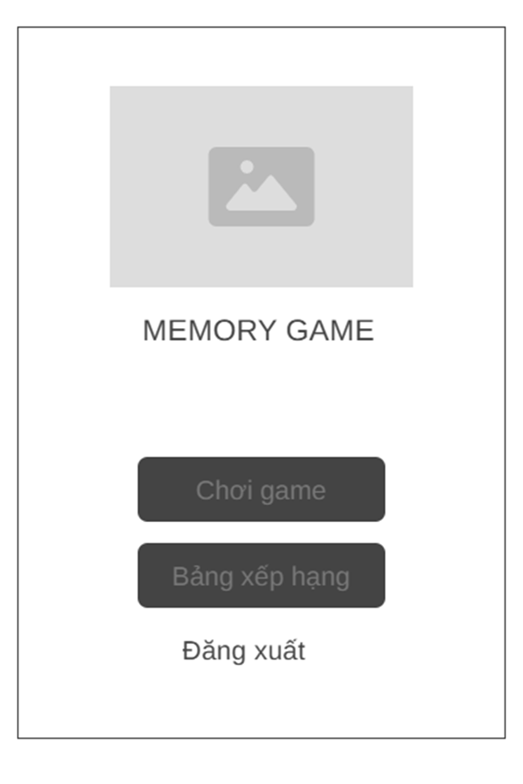

* + 1. Mô tả các bước tương tác, xử lý
* Tổng quan chức năng: Màn hình trang chủ là giao diện chính sau khi người chơi đăng nhập thành công. Tại đây, người dùng có thể bắt đầu chơi game, xem bảng xếp hạng hoặc đăng xuất tài khoản.
* Đặc tả xử lý:

#### 

| **STT** | **STT** | **Hành động của người dùng** | **Phản hồi từ hệ thống** |
| --- | --- | --- | --- |
| 1 | 1 | Hệ thống tự động hiển thị dòng "Chào mừng trở lại, [Tên người chơi]" | Lấy tên người chơi từ SQLite qua DBHelper và hiển thị. |
| 2 | 2 | Bấm nút **"Chơi Game"** | Chuyển sang màn hình chọn độ khó (ChonManActivity). |
| 3 | 3 | Bấm nút **"Bảng Xếp Hạng"** | Chuyển sang màn hình bảng xếp hạng (BangXepHangActivity). |
| 4 | 4 | Bấm nút **"Đăng Xuất"** | Xóa thông tin đăng nhập khỏi SharedPreferences, quay lại màn hình đăng nhập (DangNhapActivity). |

#### 

#### Điều kiện xử lý:

* Nếu người dùng chưa đăng nhập → hệ thống không vào được màn hình này.
* Việc đăng xuất không xóa dữ liệu trong SQLite mà chỉ xóa email đăng nhập tạm thời.

### Chức năng Đăng nhập / Đăng ký

* + 1. Thiết kế màn hình (vẽ mô phỏng - Wireframe)

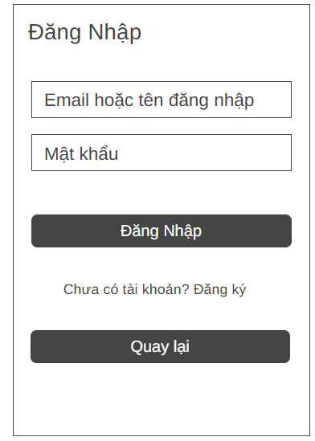 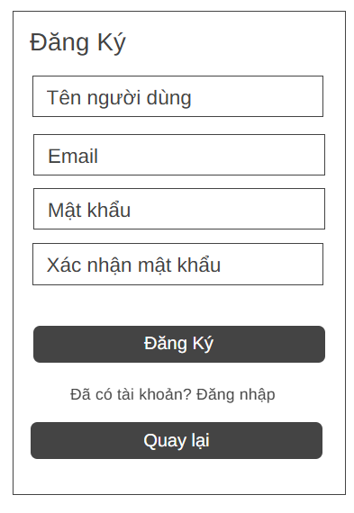

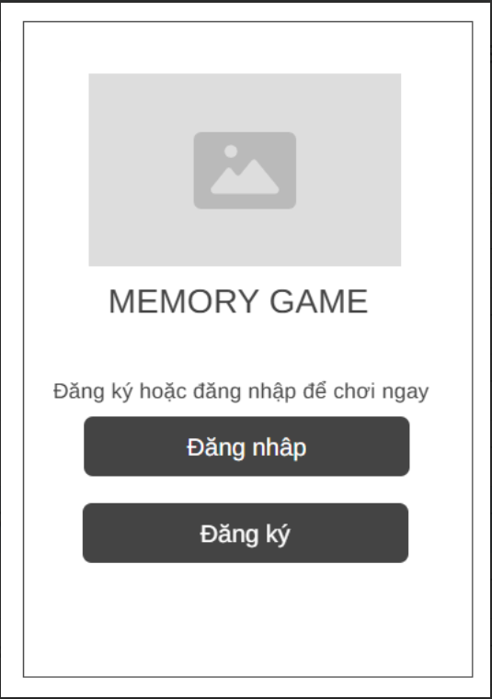

* + 1. Mô tả các bước tương tác, xử lý
* Tổng quan chức năng: Màn hình mở đầu là giao diện khởi động ban đầu khi ứng dụng được mở. Giao diện này hiển thị logo, tiêu đề game, mô tả ngắn, và hai nút chính: **Đăng Nhập** và **Đăng Ký**. Người dùng cần đăng nhập hoặc đăng ký trước khi bắt đầu chơi.
* Đặc tả xử lý:

| **STT** | **Hành động của người dùng** | **Phản hồi từ hệ thống** |
| --- | --- | --- |
| 1 | Người dùng bấm **Đăng Nhập** | Chuyển sang màn hình DangNhapActivity. |
| 2 | Người dùng bấm **Đăng Ký** | Chuyển sang màn hình DangKyActivity. |
| 3 | Nếu người dùng đã đăng nhập từ trước | Hệ thống sẽ chuyển thẳng sang MainActivity mà không hiển thị màn hình này (thực hiện trong SplashActivity hoặc check trong MainActivity). |

#### 

#### Điều kiện xử lý:

* Nút Đăng Nhập → chỉ dẫn người dùng sang form nhập tài khoản.
* Nút Đăng Ký → mở form đăng ký mới tài khoản, lưu thông tin vào SQLite (DBHelper).
* Không cho phép truy cập game nếu chưa đăng nhập.

## 2.3 Màn hình chơi ( Dễ - Trung bình - Khó)

2.3.1 Thiết kế màn hình (vẽ mô phỏng - Wireframe)

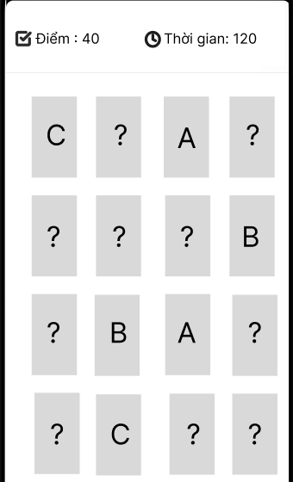

## 

## 2.3.2 Mô tả các bước tương tác, xử lý

* Tổng quan chức năng: Màn hình này là nơi diễn ra trò chơi "Ghi nhớ hình". Người chơi sẽ lật các thẻ bài để tìm các cặp giống nhau. Mỗi độ khó sẽ hiển thị số lượng thẻ khác nhau:
* Dễ (3x2): 6 thẻ → 3 cặp.
* Trung bình (4x2): 8 thẻ → 4 cặp.
* Khó (4x4): 16 thẻ → 8 cặp.
* Màn chơi hiển thị: Số nước đi, Điểm số, Thời gian đếm ngược, Kỷ lục (điểm cao nhất ở độ khó hiện tại), Nút chơi lại và Nút thoát
* Đặc tả xử lý:

| **STT** | **Hành động của người dùng** | **Phản hồi từ hệ thống** |
| --- | --- | --- |
| 1 | Người dùng lật một thẻ | Thẻ hiển thị mặt (hình ảnh biểu tượng). |
| 2 | Lật 2 thẻ cùng lúc | Nếu giống nhau → giữ mở. Không giống → ẩn sau 0.5 giây. |
| 3 | Mỗi lần lật 2 thẻ | Tăng số nước đi. Nếu đúng → cộng điểm. |
| 4 | Khi hoàn thành tất cả cặp | Hiện thông báo kết thúc + điểm + thời gian còn lại. |
| 5 | Bấm **Chơi lại** | Reset toàn bộ trạng thái (shuffle thẻ, điểm = 0, thời gian). |
| 6 | Bấm **Thoát** | Quay về màn hình chọn độ khó. |

#### Thời gian đếm ngược:

* Mỗi màn chơi có 120 giây đếm ngược.
* Nếu hết giờ trước khi hoàn thành → hiện thông báo "Thua cuộc".

#### Điểm số & lưu trữ:

* Tính điểm dựa trên số lần đoán đúng + thời gian còn lại.
* Khi hoàn thành → gọi DBHelper.luuDiem() để lưu vào SQLite theo độ khó.

**2.4 Chức năng Bảng xếp hạng**

2.4.1 Thiết kế màn hình (vẽ mô phỏng - Wireframe)

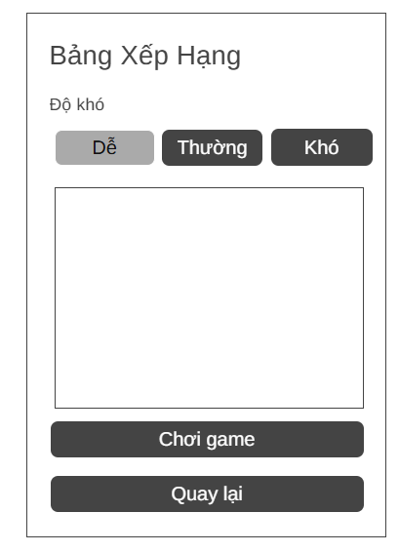

## 2.4.2 Mô tả các bước tương tác, xử lý

* Tổng quan chức năng: Bảng xếp hạng giúp người chơi theo dõi điểm số cao nhất của các người chơi khác (hoặc chính mình) dựa theo từng cấp độ khó: **Dễ**, **Trung Bình**, **Khó**.

Thông tin hiển thị gồm:

* Vị trí xếp hạng
* Tên người chơi
* Điểm số cao nhất
* Số nước đi (ít hơn thì ưu tiên hơn nếu điểm bằng)

Ngoài ra còn có:

* Các nút chọn độ khó (Dễ, Thường, Khó)
* Nút Chơi game quay lại màn chọn độ khó
* Nút Quay lại về màn hình chính
* Đặc tả xử lý:

| **STT** | **Hành động của người dùng** | **Phản hồi từ hệ thống** |
| --- | --- | --- |
| 1 | Mở màn hình Bảng Xếp Hạng | Mặc định hiển thị danh sách điểm của độ khó **Dễ** |
| 2 | Bấm nút “Dễ” / “Thường” / “Khó” | Nút tương ứng đổi màu thành xanh lá, 2 nút còn lại thành xám. Danh sách điểm thay đổi |
| 3 | Nhấn “Chơi Game” | Quay lại màn hình chọn độ khó (ChonManActivity) |
| 4 | Nhấn “Quay lại” | Quay về màn hình chính (MainActivity) |

### Dữ liệu & xử lý:

#### Danh sách điểm được lấy từ SQLite thông qua class DBHelper

#### Bảng xếp hạng được phân loại theo cột dokho trong bảng

#### Danh sách được sắp xếp theo:

#### diem giảm dần

#### Nước đi tăng dần (nếu điểm bằng nhau)

#### Hiển thị danh sách trong RecyclerView với custom BXHAdapter

## Chương 3: Mã nguồn tương ứng

## 3.1 Màn hình đăng nhập / đăng ký

* **DangNhapActivity.java:**

package com.example.memorymatch;

import android.content.Intent;

import android.os.Bundle;

import android.widget.Button;

import android.widget.EditText;

import android.widget.Toast;

import androidx.appcompat.app.AppCompatActivity;

public class DangNhapActivity extends AppCompatActivity {

private EditText edtEmail, edtMatKhau;

private Button btnDangNhap, btnDangKy, btnBack;

private DBHelper dbHelper;

private boolean dangTai = false;

@Override

protected void onCreate(Bundle savedInstanceState) {

super.onCreate(savedInstanceState);

setContentView(R.layout.*activity_dang_nhap*);

edtEmail = findViewById(R.id.*edtEmail*);

edtMatKhau = findViewById(R.id.*edtMatKhau*);

btnDangNhap = findViewById(R.id.*btnDN*);

btnDangKy = findViewById(R.id.*btnDK*);

btnBack = findViewById(R.id.*btnBack*);

dbHelper = new DBHelper(this);

btnDangNhap.setOnClickListener(v -> dangNhap());

btnDangKy.setOnClickListener(v -> {

Intent intent = new Intent(DangNhapActivity.this, DangKyActivity.class);

startActivity(intent);

});

btnBack.setOnClickListener(v -> finish());

}

private void dangNhap() {

String emailNhap = edtEmail.getText().toString().trim();

String mkNhap = edtMatKhau.getText().toString().trim();

if (emailNhap.isEmpty() || mkNhap.isEmpty()) {

Toast.*makeText*(this, "Vui lòng nhập đầy đủ Email và Mật khẩu!", Toast.*LENGTH_SHORT*).show();

return;

}

dangTai = true;

btnDangNhap.setText("Đang đăng nhập...");

edtEmail.postDelayed(() -> {

dangTai = false;

btnDangNhap.setText("Đăng Nhập");

if (dbHelper.kiemTraDangNhap(emailNhap, mkNhap)) {

dbHelper.capNhatTrangThaiDangNhap(emailNhap, true);

Toast.*makeText*(this, "Đăng nhập thành công!", Toast.*LENGTH_SHORT*).show();

Intent intent = new Intent(this, MainActivity.class);

intent.putExtra("email", emailNhap);

startActivity(intent);

finish();

} else {

Toast.*makeText*(this, "Sai Email hoặc Mật khẩu!", Toast.*LENGTH_SHORT*).show();

}

}, 1500);

}

}

* **activity_dang_nhap.xml:**
* Giao diện

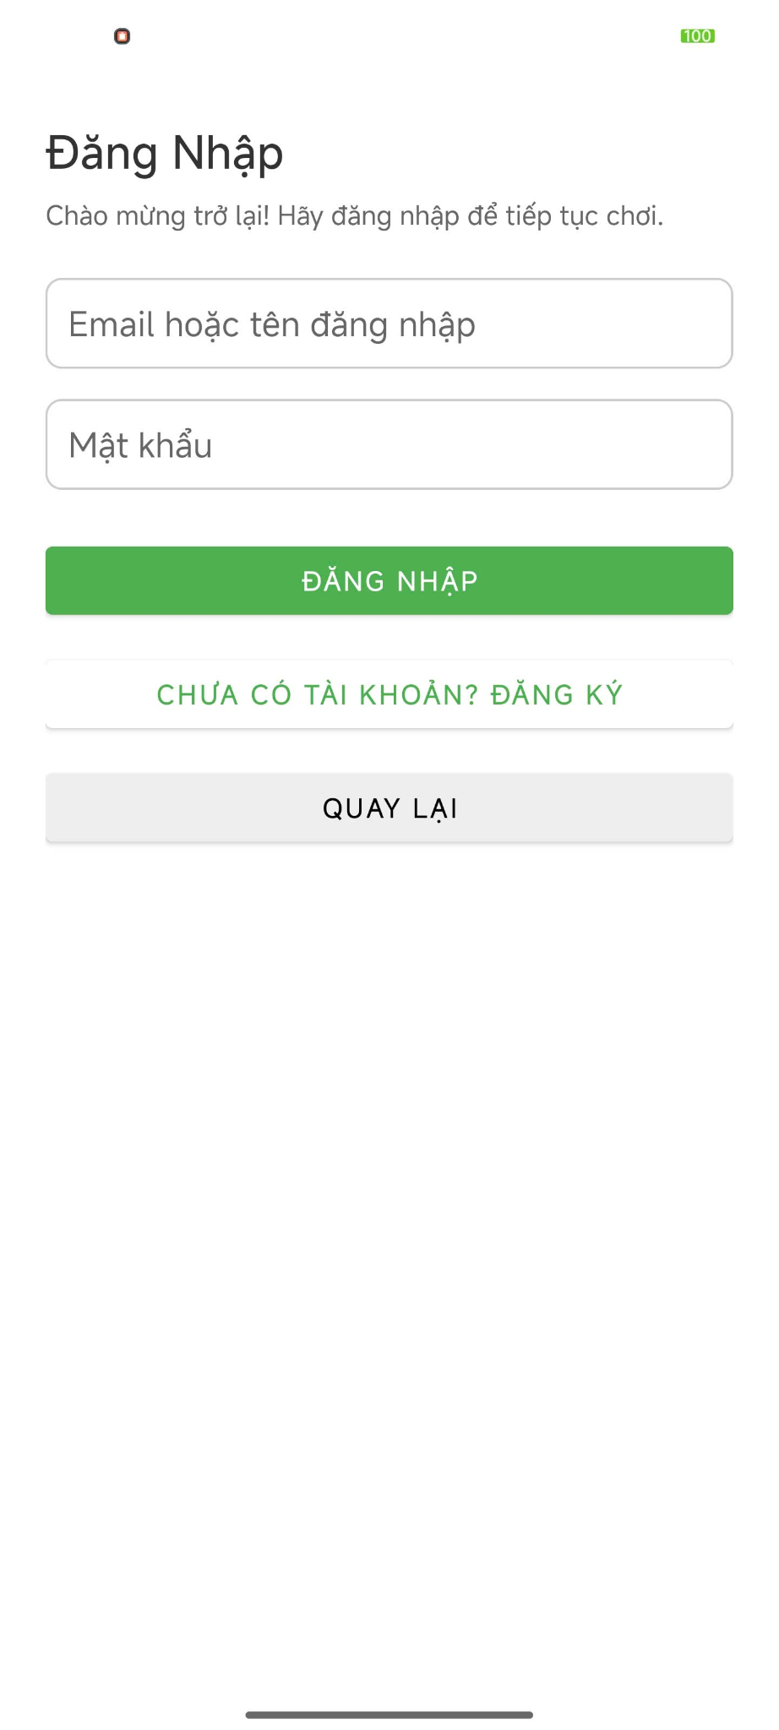

* Mã nguồn

<?xml version="1.0" encoding="utf-8"?>

<ScrollView xmlns:android="http://schemas.android.com/apk/res/android"

android:layout_width="match_parent"

android:layout_height="match_parent"

android:padding="24dp"

android:background="#FFFFFF">

<LinearLayout

android:layout_width="match_parent"

android:layout_height="wrap_content"

android:orientation="vertical"

android:paddingTop="40dp">

<TextView

android:layout_width="wrap_content"

android:layout_height="wrap_content"

android:text="Đăng Nhập"

android:textSize="24sp"

android:textStyle="bold"

android:textColor="#333333"

android:layout_marginBottom="8dp" />

<TextView

android:layout_width="wrap_content"

android:layout_height="wrap_content"

android:text="Chào mừng trở lại! Hãy đăng nhập để tiếp tục chơi."

android:textSize="14sp"

android:textColor="#666666"

android:layout_marginBottom="24dp" />

<EditText

android:id="@+id/edtEmail"

android:layout_width="match_parent"

android:layout_height="wrap_content"

android:hint="Email hoặc tên đăng nhập"

android:inputType="textEmailAddress"

android:background="@drawable/edittext_background"

android:padding="12dp"

android:layout_marginBottom="16dp"/>

<EditText

android:id="@+id/edtMatKhau"

android:layout_width="match_parent"

android:layout_height="wrap_content"

android:hint="Mật khẩu"

android:inputType="textPassword"

android:background="@drawable/edittext_background"

android:padding="12dp"

android:layout_marginBottom="24dp"/>

<Button

android:id="@+id/btnDN"

android:layout_width="match_parent"

android:layout_height="wrap_content"

android:text="Đăng Nhập"

android:backgroundTint="#4CAF50"

android:textColor="#FFFFFF"

android:layout_marginBottom="12dp"/>

<Button

android:id="@+id/btnDK"

android:layout_width="match_parent"

android:layout_height="wrap_content"

android:text="Chưa có tài khoản? Đăng ký"

android:backgroundTint="#FFFFFF"

android:textColor="#4CAF50"

android:layout_marginBottom="12dp"/>

<Button

android:id="@+id/btnBack"

android:layout_width="match_parent"

android:layout_height="wrap_content"

android:text="Quay lại"

android:backgroundTint="#EEEEEE"

android:textColor="#000000"/>

</LinearLayout>

</ScrollView>

* **DangKyActivity.java:**

package com.example.memorymatch;

import android.content.Intent;

import android.os.Bundle;

import android.widget.Button;

import android.widget.EditText;

import android.widget.Toast;

import androidx.appcompat.app.AppCompatActivity;

public class DangKyActivity extends AppCompatActivity {

private EditText edtTen, edtEmail, edtMatKhau, edtXNMatKhau;

private Button btnDangKy, btnDangNhap, btnBack;

private DBHelper dbHelper;

private boolean dangTai = false;

@Override

protected void onCreate(Bundle savedInstanceState) {

super.onCreate(savedInstanceState);

setContentView(R.layout.*activity_dang_ky*);

edtTen = findViewById(R.id.*edtTen*);

edtEmail = findViewById(R.id.*edtEmail*);

edtMatKhau = findViewById(R.id.*edtMatKhau*);

edtXNMatKhau = findViewById(R.id.*edtXNMatKhau*);

btnDangKy = findViewById(R.id.*btnDK*);

btnDangNhap = findViewById(R.id.*btnDN*);

btnBack = findViewById(R.id.*btnBack*);

dbHelper = new DBHelper(this);

btnDangKy.setOnClickListener(v -> xuLyDangKy());

btnDangNhap.setOnClickListener(v -> {

Intent intent = new Intent(DangKyActivity.this, DangNhapActivity.class);

startActivity(intent);

});

btnBack.setOnClickListener(v -> finish());

}

private void xuLyDangKy() {

String ten = edtTen.getText().toString().trim();

String email = edtEmail.getText().toString().trim();

String matKhau = edtMatKhau.getText().toString().trim();

String xacNhanMatKhau = edtXNMatKhau.getText().toString().trim();

if (ten.isEmpty() || email.isEmpty() || matKhau.isEmpty() || xacNhanMatKhau.isEmpty()) {

Toast.*makeText*(this, "Vui lòng nhập đầy đủ thông tin", Toast.*LENGTH_SHORT*).show();

return;

}

if (matKhau.length() < 6) {

Toast.*makeText*(this, "Mật khẩu phải có ít nhất 6 ký tự", Toast.*LENGTH_SHORT*).show();

return;

}

if (!matKhau.equals(xacNhanMatKhau)) {

Toast.*makeText*(this, "Xác nhận mật khẩu không khớp", Toast.*LENGTH_SHORT*).show();

return;

}

if (dbHelper.kiemTraEmailTonTai(email)) {

Toast.*makeText*(this, "Email đã tồn tại, vui lòng chọn email khác.", Toast.*LENGTH_SHORT*).show();

return;

}

dangTai = true;

btnDangKy.setText("Đang đăng ký...");

edtEmail.postDelayed(() -> {

dangTai = false;

btnDangKy.setText("Đăng Ký");

boolean ketQua = dbHelper.themNguoiDung(ten, email, matKhau);

if (ketQua) {

Toast.*makeText*(this, "Đăng ký thành công! Vui lòng đăng nhập.", Toast.*LENGTH_SHORT*).show();

startActivity(new Intent(DangKyActivity.this, DangNhapActivity.class));

finish();

} else {

Toast.*makeText*(this, "Đăng ký thất bại!", Toast.*LENGTH_SHORT*).show();

}

}, 1500);

}

}

* **activity_dang_ky.xml:**
* Giao diện

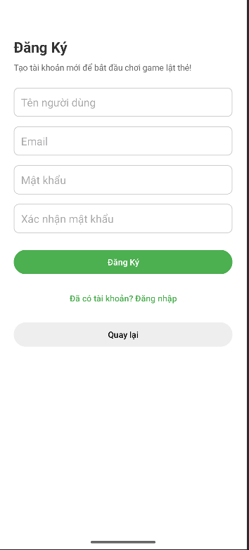

* Mã nguồn

<?xml version="1.0" encoding="utf-8"?>

<ScrollView xmlns:android="http://schemas.android.com/apk/res/android"

android:layout_width="match_parent"

android:layout_height="match_parent"

android:padding="24dp"

android:background="#FFFFFF">

<LinearLayout

android:layout_width="match_parent"

android:layout_height="wrap_content"

android:orientation="vertical"

android:paddingTop="40dp">

<TextView

android:layout_width="wrap_content"

android:layout_height="wrap_content"

android:text="Đăng Ký"

android:textSize="24sp"

android:textStyle="bold"

android:textColor="#333333"

android:layout_marginBottom="8dp" />

<TextView

android:layout_width="wrap_content"

android:layout_height="wrap_content"

android:text="Tạo tài khoản mới để bắt đầu chơi game lật thẻ!"

android:textSize="14sp"

android:textColor="#666666"

android:layout_marginBottom="24dp" />

<EditText

android:id="@+id/edtTen"

android:layout_width="match_parent"

android:layout_height="wrap_content"

android:hint="Tên người dùng"

android:inputType="textPersonName"

android:background="@drawable/edittext_background"

android:padding="12dp"

android:layout_marginBottom="16dp"/>

<EditText

android:id="@+id/edtEmail"

android:layout_width="match_parent"

android:layout_height="wrap_content"

android:hint="Email"

android:inputType="textEmailAddress"

android:background="@drawable/edittext_background"

android:padding="12dp"

android:layout_marginBottom="16dp"/>

<EditText

android:id="@+id/edtMatKhau"

android:layout_width="match_parent"

android:layout_height="wrap_content"

android:hint="Mật khẩu"

android:inputType="textPassword"

android:background="@drawable/edittext_background"

android:padding="12dp"

android:layout_marginBottom="16dp"/>

<EditText

android:id="@+id/edtXNMatKhau"

android:layout_width="match_parent"

android:layout_height="wrap_content"

android:hint="Xác nhận mật khẩu"

android:inputType="textPassword"

android:background="@drawable/edittext_background"

android:padding="12dp"

android:layout_marginBottom="24dp"/>

<Button

android:id="@+id/btnDK"

android:layout_width="match_parent"

android:layout_height="wrap_content"

android:text="Đăng Ký"

android:backgroundTint="#4CAF50"

android:textColor="#FFFFFF"

android:layout_marginBottom="12dp"/>

<Button

android:id="@+id/btnDN"

android:layout_width="match_parent"

android:layout_height="wrap_content"

android:layout_marginBottom="12dp"

android:backgroundTint="#FFFFFF"

android:text="Đã có tài khoản? Đăng nhập"

android:textColor="#4CAF50" />

<Button

android:id="@+id/btnBack"

android:layout_width="match_parent"

android:layout_height="wrap_content"

android:backgroundTint="#EEEEEE"

android:text="Quay lại"

android:textColor="#000000" />

</LinearLayout>

</ScrollView>

**3.2 Màn hình chính**

## ChonManActivity.java:

package com.example.memorymatch;

import android.content.Intent;

import android.os.Bundle;

import android.widget.Button;

import androidx.activity.EdgeToEdge;

import androidx.appcompat.app.AppCompatActivity;

public class ChonManActivity extends AppCompatActivity {

private Button btnDe,btnThuong,btnKho,btnThoat;

private String email = "";

@Override

protected void onCreate(Bundle savedInstanceState) {

super.onCreate(savedInstanceState);

EdgeToEdge.*enable*(this);

setContentView(R.layout.*activity_chon_man*);

btnDe = findViewById(R.id.*btnDe*);

btnThuong = findViewById(R.id.*btnThuong*);

btnKho = findViewById(R.id.*btnKho*);

btnThoat = findViewById(R.id.*btnThoat*);

email = getIntent().getStringExtra("email");

btnDe.setOnClickListener(v->{

Intent intent = new Intent(ChonManActivity.this, GameActivity3x2.class);

intent.putExtra("doKho", "de");

intent.putExtra("email", email);

startActivity(intent);

finish();

});

btnThuong.setOnClickListener(v->{

Intent intent = new Intent(ChonManActivity.this, GameActivity4x2.class);

intent.putExtra("doKho", "thuong");

intent.putExtra("email", email);

startActivity(intent);

finish();

});

btnKho.setOnClickListener(v->{

Intent intent = new Intent(ChonManActivity.this, GameActivity4x4.class);

intent.putExtra("doKho", "kho");

intent.putExtra("email", email);

startActivity(intent);

finish();

});

btnThoat.setOnClickListener(v->{

Intent intent = new Intent(ChonManActivity.this, MainActivity.class);

intent.putExtra("email", email);

startActivity(intent);

});

}

}

## activity_chon_man.xml:

* Giao diện

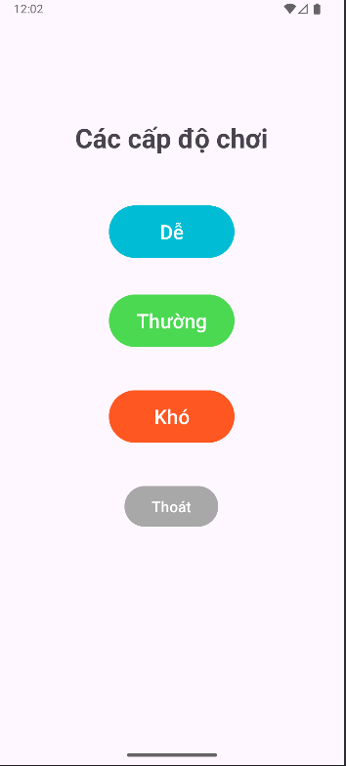

* Mã nguồn

<?xml version="1.0" encoding="utf-8"?>

<androidx.constraintlayout.widget.ConstraintLayout xmlns:android="http://schemas.android.com/apk/res/android"

xmlns:app="http://schemas.android.com/apk/res-auto"

xmlns:tools="http://schemas.android.com/tools"

android:id="@+id/main"

android:layout_width="match_parent"

android:layout_height="match_parent"

tools:context=".ChonManActivity">

<Button

android:id="@+id/btnThuong"

android:layout_width="150dp"

android:layout_height="70dp"

android:layout_marginTop="36dp"

android:backgroundTint="#4BD951"

android:text="Thường"

android:textSize="24sp"

app:layout_constraintEnd_toEndOf="parent"

app:layout_constraintHorizontal_bias="0.498"

app:layout_constraintStart_toStartOf="parent"

app:layout_constraintTop_toBottomOf="@+id/btnDe" />

<Button

android:id="@+id/btnKho"

android:layout_width="150dp"

android:layout_height="70dp"

android:layout_marginStart="159dp"

android:layout_marginTop="44dp"

android:layout_marginEnd="159dp"

android:backgroundTint="#FF5722"

android:text="Khó"

android:textSize="24sp"

app:layout_constraintEnd_toEndOf="parent"

app:layout_constraintHorizontal_bias="0.508"

app:layout_constraintStart_toStartOf="parent"

app:layout_constraintTop_toBottomOf="@+id/btnThuong" />

<TextView

android:id="@+id/textView"

android:layout_width="wrap_content"

android:layout_height="wrap_content"

android:layout_marginTop="144dp"

android:text="Các cấp độ chơi"

android:textSize="32sp"

android:textStyle="bold"

app:layout_constraintEnd_toEndOf="parent"

app:layout_constraintHorizontal_bias="0.497"

app:layout_constraintStart_toStartOf="parent"

app:layout_constraintTop_toTopOf="parent" />

<Button

android:id="@+id/btnThoat"

android:layout_width="112dp"

android:layout_height="56dp"

android:layout_marginTop="44dp"

android:backgroundTint="#A8A8A8"

android:text="Thoát"

android:textSize="18sp"

app:layout_constraintEnd_toEndOf="parent"

app:layout_constraintHorizontal_bias="0.498"

app:layout_constraintStart_toStartOf="parent"

app:layout_constraintTop_toBottomOf="@+id/btnKho"

tools:ignore="MissingConstraints" />

<Button

android:id="@+id/btnDe"

android:layout_width="150dp"

android:layout_height="70dp"

android:layout_marginStart="163dp"

android:layout_marginTop="56dp"

android:layout_marginEnd="163dp"

android:backgroundTint="#00BCD4"

android:text="Dễ"

android:textSize="24sp"

app:layout_constraintEnd_toEndOf="parent"

app:layout_constraintHorizontal_bias="0.507"

app:layout_constraintStart_toStartOf="parent"

app:layout_constraintTop_toBottomOf="@+id/textView" />

</androidx.constraintlayout.widget.ConstraintLayout>

* ActivityMain.java:

package com.example.memorymatch;

import android.content.Intent;

import android.os.Bundle;

import android.view.View;

import android.widget.Button;

import android.widget.LinearLayout;

import android.widget.TextView;

import androidx.appcompat.app.AppCompatActivity;

public class MainActivity extends AppCompatActivity {

private LinearLayout layoutChuaDangNhap, layoutDaDangNhap;

private Button btnDangNhap, btnDangKy, btnChoiGame, btnDangXuat, btnBangXepHang;

private TextView txtChao;

private String emailDangNhap = "";

private String tenNguoiDung = "";

@Override

protected void onCreate(Bundle savedInstanceState) {

super.onCreate(savedInstanceState);

setContentView(R.layout.*activity_main*);

layoutChuaDangNhap = findViewById(R.id.*LayoutChuaDN*);

layoutDaDangNhap = findViewById(R.id.*LayoutDaDN*);

btnDangNhap = findViewById(R.id.*btnDN*);

btnDangKy = findViewById(R.id.*btnDK*);

btnChoiGame = findViewById(R.id.*btnChoi*);

btnDangXuat = findViewById(R.id.*btnDX*);

txtChao = findViewById(R.id.*txtChao*);

btnBangXepHang = findViewById(R.id.*btnBangXepHang*);

btnChoiGame.setOnClickListener(v -> {

Intent intent = new Intent(MainActivity.this, ChonManActivity.class);

intent.putExtra("email", emailDangNhap);

startActivity(intent);

});

btnBangXepHang.setOnClickListener(v -> {

Intent intent = new Intent(MainActivity.this, BangXepHangActivity.class);

intent.putExtra("email", emailDangNhap);

startActivity(intent);

});

btnDangNhap.setOnClickListener(v -> {

Intent intent = new Intent(MainActivity.this, DangNhapActivity.class);

startActivity(intent);

});

btnDangKy.setOnClickListener(v -> {

Intent intent = new Intent(MainActivity.this, DangKyActivity.class);

startActivity(intent);

});

btnDangXuat.setOnClickListener(v -> {

DBHelper dbHelper = new DBHelper(this);

dbHelper.capNhatTrangThaiDangNhap(emailDangNhap, false);

emailDangNhap = "";

tenNguoiDung = "";

Intent intent = new Intent(MainActivity.this, MainActivity.class);

intent.addFlags(Intent.*FLAG_ACTIVITY_CLEAR_TOP* | Intent.*FLAG_ACTIVITY_NEW_TASK*);

startActivity(intent);

finish();

});

}

@Override

protected void onResume() {

super.onResume();

DBHelper dbHelper = new DBHelper(this);

emailDangNhap = dbHelper.layEmailDangNhap();

if (emailDangNhap != null && !emailDangNhap.isEmpty()) {

tenNguoiDung = dbHelper.layTenTheoEmail(emailDangNhap);

layoutDaDangNhap.setVisibility(View.*VISIBLE*);

layoutChuaDangNhap.setVisibility(View.*GONE*);

txtChao.setText("Chào mừng trở lại, " + tenNguoiDung + "!");

} else {

layoutDaDangNhap.setVisibility(View.*GONE*);

layoutChuaDangNhap.setVisibility(View.*VISIBLE*);

}

}

}

* **activity_main.xml:**
* Giao diện khi đã đăng nhập

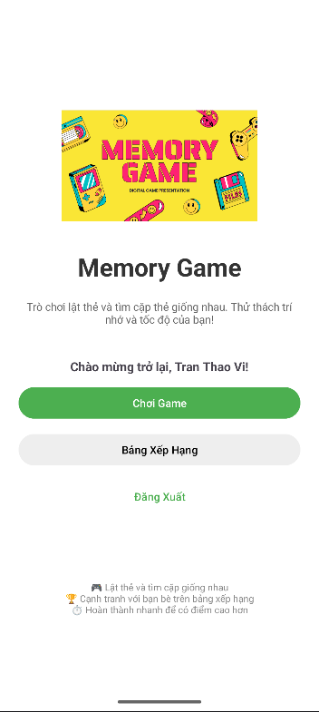

* Giao diện khi chưa đăng ký, đăng nhập

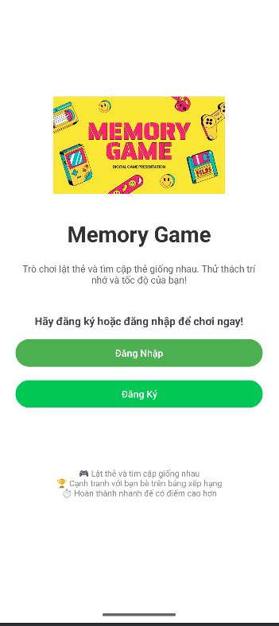

* Mã nguồn

<?xml version="1.0" encoding="utf-8"?>

<ScrollView xmlns:android="http://schemas.android.com/apk/res/android"

android:layout_width="match_parent"

android:layout_height="match_parent"

android:padding="24dp"

android:background="#FFFFFF">

<LinearLayout

android:layout_width="match_parent"

android:layout_height="wrap_content"

android:orientation="vertical"

android:gravity="center_horizontal"

android:paddingTop="100dp">

<ImageView

android:id="@+id/Logo"

android:layout_width="253dp"

android:layout_height="177dp"

android:layout_marginBottom="20dp"

android:scaleType="fitCenter"

android:src="@drawable/background" />

<TextView

android:id="@+id/txtTenGame"

android:layout_width="wrap_content"

android:layout_height="wrap_content"

android:text="Memory Game"

android:textSize="32sp"

android:textStyle="bold"

android:textColor="#333333"

android:layout_marginBottom="20dp"/>

<TextView

android:layout_width="wrap_content"

android:layout_height="wrap_content"

android:text="Trò chơi lật thẻ và tìm cặp thẻ giống nhau. Thử thách trí nhớ và tốc độ của bạn!"

android:textSize="14sp"

android:textColor="#666666"

android:gravity="center"

android:layout_marginBottom="40dp"/>

<LinearLayout

android:id="@+id/LayoutDaDN"

android:layout_width="match_parent"

android:layout_height="wrap_content"

android:orientation="vertical"

android:gravity="center_horizontal"

android:visibility="gone"

android:layout_marginBottom="60dp">

<TextView

android:id="@+id/txtChao"

android:layout_width="wrap_content"

android:layout_height="wrap_content"

android:text="Chào mừng trở lại!"

android:textSize="16sp"

android:textStyle="bold"

android:layout_marginBottom="12dp"/>

<Button

android:id="@+id/btnChoi"

android:layout_width="match_parent"

android:layout_height="wrap_content"

android:text="Chơi Game"

android:backgroundTint="#4CAF50"

android:textColor="#FFFFFF"

android:layout_marginBottom="12dp"/>

<Button

android:id="@+id/btnBangXepHang"

android:layout_width="match_parent"

android:layout_height="wrap_content"

android:text="Bảng Xếp Hạng"

android:backgroundTint="#EEEEEE"

android:textColor="#000000"

android:layout_marginBottom="12dp"/>

<Button

android:id="@+id/btnDX"

android:layout_width="match_parent"

android:layout_height="wrap_content"

android:text="Đăng Xuất"

android:backgroundTint="#FFFFFF"

android:textColor="#4CAF50"/>

</LinearLayout>

<LinearLayout

android:id="@+id/LayoutChuaDN"

android:layout_width="match_parent"

android:layout_height="wrap_content"

android:orientation="vertical"

android:gravity="center_horizontal"

android:layout_marginBottom="60dp">

<TextView

android:layout_width="wrap_content"

android:layout_height="wrap_content"

android:text="Hãy đăng ký hoặc đăng nhập để chơi ngay!"

android:textSize="16sp"

android:textStyle="bold"

android:layout_marginBottom="12dp"/>

<Button

android:id="@+id/btnDN"

android:layout_width="match_parent"

android:layout_height="wrap_content"

android:text="Đăng Nhập"

android:backgroundTint="#4CAF50"

android:textColor="#FFFFFF"

android:layout_marginBottom="12dp"/>

<Button

android:id="@+id/btnDK"

android:layout_width="match_parent"

android:layout_height="wrap_content"

android:text="Đăng Ký"

android:backgroundTint="#00C853"

android:textColor="#FFFFFF"/>

</LinearLayout>

<TextView

android:layout_width="match_parent"

android:layout_height="wrap_content"

android:text="🎮 Lật thẻ và tìm cặp giống nhau\n🏆 Cạnh tranh với bạn bè trên bảng xếp hạng\n⏱️ Hoàn thành nhanh để có điểm cao hơn"

android:textColor="#888888"

android:textSize="12sp"

android:gravity="center"

android:layout_marginTop="24dp"/>

</LinearLayout>

</ScrollView>

**3.3 Màn hình chơi**

* **GameActivity3x2.java:**

package com.example.memorymatch;

import android.content.Intent;

import android.os.Bundle;

import android.os.CountDownTimer;

import android.view.Gravity;

import android.view.View;

import android.widget.Button;

import android.widget.FrameLayout;

import android.widget.GridLayout;

import android.widget.ImageButton;

import android.widget.TextView;

import android.widget.Toast;

import androidx.appcompat.app.AppCompatActivity;

import java.util.ArrayList;

import java.util.Collections;

public class GameActivity3x2 extends AppCompatActivity {

private GridLayout bangThe;

private TextView tvDiem, tvThoiGian, tvKyLuc, tvNuocDi;

private Button btnChoilai, btnThoat;

private FrameLayout khungKetQua;

private ArrayList<Integer> giaTriThe;

private ArrayList<ImageButton> danhSachThe;

private ImageButton the1, the2;

private int chiSoThe1 = -1;

private boolean dangXuLy = false;

private int diem = 0, soCap = 0, nuocDi = 0;

private final int TONG_THOI_GIAN = 120;

private int thoiGianConLai = TONG_THOI_GIAN;

private CountDownTimer dongHo;

private DBHelper dbHelper;

private int kyLuc;

private String tenNguoiChoi;

private String doKho = "de";

private String email = "";

@Override

protected void onCreate(Bundle savedInstanceState) {

super.onCreate(savedInstanceState);

setContentView(R.layout.*activity_game_3x2*);

khoiTaoView();

batDauTroChoi();

batDauDemThoiGian();

}

private void khoiTaoView() {

bangThe = findViewById(R.id.*bangThe*);

tvDiem = findViewById(R.id.*tvDiem*);

tvNuocDi = findViewById(R.id.*tvNuocDi*);

tvThoiGian = findViewById(R.id.*tvThoiGian*);

tvKyLuc = findViewById(R.id.*tvKyLuc*);

btnChoilai = findViewById(R.id.*btnChoiLai*);

khungKetQua = findViewById(R.id.*khungKetQua*);

btnThoat = findViewById(R.id.*btnThoat*);

dbHelper = new DBHelper(this);

email = getIntent().getStringExtra("email");

doKho = getIntent().getStringExtra("doKho");

tenNguoiChoi = dbHelper.layTenTheoEmail(email);

kyLuc = dbHelper.layKyLuc(tenNguoiChoi, doKho);

tvKyLuc.setText("Kỷ lục: " + kyLuc);

btnChoilai.setOnClickListener(v -> {

if (dongHo != null) dongHo.cancel();

recreate();

});

btnThoat.setOnClickListener(v -> {

Intent intent = new Intent(GameActivity3x2.this, ChonManActivity.class);

intent.putExtra("email", email);

intent.addFlags(Intent.*FLAG_ACTIVITY_CLEAR_TOP* | Intent.*FLAG_ACTIVITY_NEW_TASK*);

startActivity(intent);

finish();

});

}

private void batDauTroChoi() {

danhSachThe = new ArrayList<>();

giaTriThe = new ArrayList<>();

for (int i = 0; i < 3; i++) {

giaTriThe.add(i);

giaTriThe.add(i);

}

Collections.*shuffle*(giaTriThe);

bangThe.removeAllViews();

bangThe.setColumnCount(2);

int kichThuoc = (int) getResources().getDisplayMetrics().widthPixels / 3 - 30;

for (int i = 0; i < 6; i++) {

ImageButton the = new ImageButton(this);

the.setImageResource(R.drawable.*back_dark*);

the.setAdjustViewBounds(true);

the.setBackground(null);

GridLayout.LayoutParams params = new GridLayout.LayoutParams();

params.width = kichThuoc;

the.setLayoutParams(params);

int chiSo = i;

the.setOnClickListener(v -> xuLyChonThe(the, chiSo));

bangThe.addView(the);

danhSachThe.add(the);

}

}

private void xuLyChonThe(ImageButton the, int chiSo) {

if (dangXuLy || the == the1 || !the.isEnabled()) return;

the.setImageResource(layAnhTuGiaTri(giaTriThe.get(chiSo)));

nuocDi++;

tvNuocDi.setText("Nước đi: " + nuocDi);

if (the1 == null) {

the1 = the;

chiSoThe1 = chiSo;

} else {

the2 = the;

dangXuLy = true;

the.postDelayed(() -> kiemTraTrung(chiSo), 800);

}

}

private void kiemTraTrung(int chiSo2) {

if (giaTriThe.get(chiSoThe1).equals(giaTriThe.get(chiSo2))) {

the1.setEnabled(false);

the2.setEnabled(false);

soCap++;

diem += 10;

tvDiem.setText("Điểm: " + diem);

if (diem > kyLuc) {

kyLuc = diem;

tvKyLuc.setText("Kỷ lục: " + kyLuc);

dbHelper.luuDiem(tenNguoiChoi, diem, nuocDi, doKho);

}

if (soCap == 3) {

dongHo.cancel();

diem += thoiGianConLai;

tvDiem.setText("Điểm: " + diem);

if (diem > kyLuc) {

kyLuc = diem;

tvKyLuc.setText("Kỷ lục: " + kyLuc);

dbHelper.luuDiem(tenNguoiChoi, diem, nuocDi, doKho);

}

hienKetQua(true);

}

} else {

the1.setImageResource(R.drawable.*back_dark*);

the2.setImageResource(R.drawable.*back_dark*);

}

the1 = null;

the2 = null;

dangXuLy = false;

}

private void batDauDemThoiGian() {

dongHo = new CountDownTimer(TONG_THOI_GIAN * 1000L, 1000) {

@Override

public void onTick(long millisUntilFinished) {

thoiGianConLai--;

tvThoiGian.setText("Thời gian: " + thoiGianConLai + "s");

}

@Override

public void onFinish() {

tvThoiGian.setText("Thời gian: 0s");

if (soCap < 3) {

hienKetQua(false);

}

voHieuHoaTatCaThe();

}

};

dongHo.start();

}

private void voHieuHoaTatCaThe() {

for (ImageButton the : danhSachThe) {

the.setEnabled(false);

}

}

private int layAnhTuGiaTri(int val) {

switch (val) {

case 0: return R.drawable.*clubs_2*;

case 1: return R.drawable.*clubs_3*;

case 2: return R.drawable.*clubs_4*;

default: return R.drawable.*back_dark*;

}

}

private void hienKetQua(boolean thang) {

if (thang) {

dbHelper.luuDiem(tenNguoiChoi, diem, nuocDi, doKho);

}

khungKetQua.setVisibility(View.*VISIBLE*);

khungKetQua.removeAllViews();

View popup = getLayoutInflater().inflate(R.layout.*popup_result*, null);

FrameLayout.LayoutParams params = new FrameLayout.LayoutParams(

FrameLayout.LayoutParams.*WRAP_CONTENT*,

FrameLayout.LayoutParams.*WRAP_CONTENT*

);

params.gravity = Gravity.*CENTER*;

popup.setLayoutParams(params);

TextView tieuDe = popup.findViewById(R.id.*tvTieuDe*);

TextView diemSo = popup.findViewById(R.id.*tvDiemSo*);

Button btnChoiLaiPopup = popup.findViewById(R.id.*btnChoiLaiPopup*);

Button btnThoatPopup = popup.findViewById(R.id.*btnThoatPopup*);

Button btnTiepTuc = popup.findViewById(R.id.*btnTiepTucPopup*);

tieuDe.setText(thang ? "Vượt màn" : "Thất bại");

diemSo.setText("Điểm của bạn: " + diem);

if (thang) {

btnTiepTuc.setVisibility(View.*VISIBLE*);

btnThoatPopup.setVisibility(View.*GONE*);

} else {

btnTiepTuc.setVisibility(View.*GONE*);

btnThoatPopup.setVisibility(View.*VISIBLE*);

}

btnChoiLaiPopup.setOnClickListener(v -> recreate());

btnThoatPopup.setOnClickListener(v -> {

Intent intent = new Intent(GameActivity3x2.this, ChonManActivity.class);

intent.putExtra("email", email);

intent.addFlags(Intent.*FLAG_ACTIVITY_CLEAR_TOP* | Intent.*FLAG_ACTIVITY_NEW_TASK*);

startActivity(intent);

finish();

});

btnTiepTuc.setOnClickListener(v -> {

Toast.*makeText*(this, "Tiếp tục chơi màn 4x2", Toast.*LENGTH_SHORT*).show();

Intent intent = new Intent(GameActivity3x2.this, GameActivity4x2.class);

intent.putExtra("doKho", "thuong");

intent.putExtra("email", email);

startActivity(intent);

finish();

});

khungKetQua.addView(popup);

}

}

* **activity_game_3x2.xml:**
* Giao diện

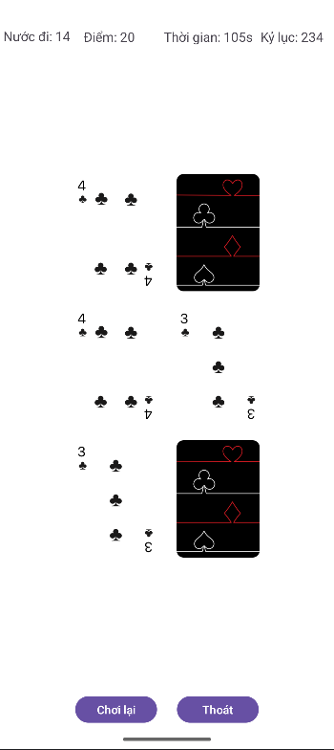

* Mã nguồn

<?xml version="1.0" encoding="utf-8"?>

<androidx.constraintlayout.widget.ConstraintLayout

xmlns:android="http://schemas.android.com/apk/res/android"

xmlns:app="http://schemas.android.com/apk/res-auto"

xmlns:tools="http://schemas.android.com/tools"

android:id="@+id/giaoDienChinh"

android:layout_width="match_parent"

android:layout_height="match_parent"

android:background="#FFFFFF">

<LinearLayout

android:id="@+id/thanhThongTin"

android:layout_width="0dp"

android:layout_height="wrap_content"

android:layout_marginTop="30dp"

android:layout_marginStart="4dp"

android:gravity="center"

android:orientation="horizontal"

app:layout_constraintTop_toTopOf="parent"

app:layout_constraintStart_toStartOf="parent"

app:layout_constraintEnd_toEndOf="parent">

<TextView

android:id="@+id/tvNuocDi"

android:layout_width="90dp"

android:layout_height="wrap_content"

android:text="Nước đi: 0"

android:layout_margin="4dp"

android:textSize="16sp" />

<TextView

android:id="@+id/tvDiem"

android:layout_width="90dp"

android:layout_height="20dp"

android:layout_margin="4dp"

android:text="Điểm : 0"

android:textSize="16sp" />

<TextView

android:id="@+id/tvThoiGian"

android:layout_width="110dp"

android:layout_height="20dp"

android:layout_margin="4dp"

android:text="Thời gian : 120s"

android:textSize="16sp" />

<TextView

android:id="@+id/tvKyLuc"

android:layout_width="90dp"

android:layout_height="20dp"

android:layout_margin="4dp"

android:text="Kỷ lục : 0"

android:textSize="16sp" />

</LinearLayout>

<GridLayout

android:id="@+id/bangThe"

android:layout_width="wrap_content"

android:layout_height="wrap_content"

android:columnCount="2"

app:layout_constraintEnd_toEndOf="parent"

app:layout_constraintStart_toStartOf="parent"

app:layout_constraintHorizontal_bias="0.5"

app:layout_constraintVertical_bias="0.5"

app:layout_constraintTop_toBottomOf="@id/thanhThongTin"

app:layout_constraintBottom_toTopOf="@+id/thanhChucNang" />

<LinearLayout

android:id="@+id/thanhChucNang"

android:layout_width="0dp"

android:layout_height="wrap_content"

android:gravity="center"

android:orientation="horizontal"

android:layout_marginBottom="16dp"

app:layout_constraintBottom_toBottomOf="parent"

app:layout_constraintStart_toStartOf="parent"

app:layout_constraintEnd_toEndOf="parent">

<Button

android:id="@+id/btnChoiLai"

android:layout_width="100dp"

android:layout_height="40dp"

android:layout_margin="12dp"

android:text="Chơi lại" />

<Button

android:id="@+id/btnThoat"

android:text="Thoát"

android:layout_width="100dp"

android:layout_height="40dp"

android:layout_margin="12dp" />

</LinearLayout>

<FrameLayout

android:id="@+id/khungKetQua"

android:layout_width="match_parent"

android:layout_height="match_parent"

android:background="#80000000"

android:visibility="gone"

app:layout_constraintTop_toTopOf="parent"

app:layout_constraintBottom_toBottomOf="parent" />

</androidx.constraintlayout.widget.ConstraintLayout>

* **GameActivity4x2.java:**

package com.example.memorymatch;

import android.content.Intent;

import android.os.Bundle;

import android.os.CountDownTimer;

import android.view.Gravity;

import android.view.View;

import android.widget.Button;

import android.widget.FrameLayout;

import android.widget.GridLayout;

import android.widget.ImageButton;

import android.widget.TextView;

import android.widget.Toast;

import androidx.appcompat.app.AppCompatActivity;

import java.util.ArrayList;

import java.util.Collections;

public class GameActivity4x2 extends AppCompatActivity {

private GridLayout bangThe;

private TextView tvDiem, tvThoiGian, tvKyLuc, tvNuocDi;

private Button btnChoilai, btnThoat;

private FrameLayout khungKetQua;

private ArrayList<Integer> giaTriThe;

private ArrayList<ImageButton> danhSachThe;

private ImageButton the1, the2;

private int chiSoThe1 = -1;

private boolean dangXuLy = false;

private int diem = 0, soCap = 0, nuocDi = 0;

private final int TONG_THOI_GIAN = 120;

private int thoiGianConLai = TONG_THOI_GIAN;

private CountDownTimer dongHo;

private DBHelper dbHelper;

private int kyLuc;

private String tenNguoiChoi;

private String doKho = "thuong";

private String email = "";

@Override

protected void onCreate(Bundle savedInstanceState) {

super.onCreate(savedInstanceState);

setContentView(R.layout.*activity_game_4x2*);

khoiTaoView();

batDauTroChoi();

batDauDemThoiGian();

}

private void khoiTaoView() {

bangThe = findViewById(R.id.*bangThe*);

tvDiem = findViewById(R.id.*tvDiem*);

tvNuocDi = findViewById(R.id.*tvNuocDi*);

tvThoiGian = findViewById(R.id.*tvThoiGian*);

tvKyLuc = findViewById(R.id.*tvKyLuc*);

btnChoilai = findViewById(R.id.*btnChoiLai*);

btnThoat = findViewById(R.id.*btnThoat*);

khungKetQua = findViewById(R.id.*khungKetQua*);

dbHelper = new DBHelper(this);

email = getIntent().getStringExtra("email");

doKho = getIntent().getStringExtra("doKho");

tenNguoiChoi = dbHelper.layTenTheoEmail(email);

kyLuc = dbHelper.layKyLuc(tenNguoiChoi, doKho);

tvKyLuc.setText("Kỷ lục: " + kyLuc);

btnChoilai.setOnClickListener(v -> {

if (dongHo != null) dongHo.cancel();

recreate();

});

btnThoat.setOnClickListener(v -> {

Intent intent = new Intent(GameActivity4x2.this, ChonManActivity.class);

intent.putExtra("email", email);

intent.addFlags(Intent.*FLAG_ACTIVITY_CLEAR_TOP* | Intent.*FLAG_ACTIVITY_NEW_TASK*);

startActivity(intent);

finish();

});

}

private void batDauTroChoi() {

danhSachThe = new ArrayList<>();

giaTriThe = new ArrayList<>();

for (int i = 0; i < 4; i++) {

giaTriThe.add(i);

giaTriThe.add(i);

}

Collections.*shuffle*(giaTriThe);

bangThe.removeAllViews();

bangThe.setColumnCount(2);

int kichThuoc = (int) getResources().getDisplayMetrics().widthPixels / 3 - 32;

for (int i = 0; i < 8; i++) {

ImageButton the = new ImageButton(this);

the.setImageResource(R.drawable.*back_dark*);

the.setAdjustViewBounds(true);

the.setBackground(null);

GridLayout.LayoutParams params = new GridLayout.LayoutParams();

params.width = kichThuoc;

the.setLayoutParams(params);

int chiSo = i;

the.setOnClickListener(v -> xuLyChonThe(the, chiSo));

bangThe.addView(the);

danhSachThe.add(the);

}

}

private void xuLyChonThe(ImageButton the, int chiSo) {

if (dangXuLy || the == the1 || !the.isEnabled()) return;

the.setImageResource(layAnhTuGiaTri(giaTriThe.get(chiSo)));

nuocDi++;

tvNuocDi.setText("Nước đi: " + nuocDi);

if (the1 == null) {

the1 = the;

chiSoThe1 = chiSo;

} else {

the2 = the;

dangXuLy = true;

the.postDelayed(() -> kiemTraTrung(chiSo), 800);

}

}

private void kiemTraTrung(int chiSo2) {

if (giaTriThe.get(chiSoThe1).equals(giaTriThe.get(chiSo2))) {

the1.setEnabled(false);

the2.setEnabled(false);

soCap++;

diem += 10;

tvDiem.setText("Điểm: " + diem);

if (diem > kyLuc) {

kyLuc = diem;

tvKyLuc.setText("Kỷ lục: " + kyLuc);

dbHelper.luuDiem(tenNguoiChoi, diem, nuocDi, doKho);

}

if (soCap == 4) {

dongHo.cancel();

diem += thoiGianConLai;

tvDiem.setText("Điểm: " + diem);

if (diem > kyLuc) {

kyLuc = diem;

tvKyLuc.setText("Kỷ lục: " + kyLuc);

dbHelper.luuDiem(tenNguoiChoi, diem, nuocDi, doKho);

}

hienKetQua(true);

}

} else {

the1.setImageResource(R.drawable.*back_dark*);

the2.setImageResource(R.drawable.*back_dark*);

}

the1 = null;

the2 = null;

dangXuLy = false;

}

private void batDauDemThoiGian() {

dongHo = new CountDownTimer(TONG_THOI_GIAN * 1000L, 1000) {

@Override

public void onTick(long millisUntilFinished) {

thoiGianConLai--;

tvThoiGian.setText("Thời gian: " + thoiGianConLai + "s");

}

@Override

public void onFinish() {

tvThoiGian.setText("Thời gian: 0s");

if (soCap < 4) {

hienKetQua(false);

}

voHieuHoaTatCaThe();

}

};

dongHo.start();

}

private void voHieuHoaTatCaThe() {

for (ImageButton the : danhSachThe) {

the.setEnabled(false);

}

}

private int layAnhTuGiaTri(int val) {

switch (val) {

case 0: return R.drawable.*clubs_2*;

case 1: return R.drawable.*clubs_3*;

case 2: return R.drawable.*clubs_4*;

case 3: return R.drawable.*clubs_5*;

default: return R.drawable.*back_dark*;

}

}

private void hienKetQua(boolean thang) {

if (thang) {

dbHelper.luuDiem(tenNguoiChoi, diem, nuocDi, doKho);

}

khungKetQua.setVisibility(View.*VISIBLE*);

khungKetQua.removeAllViews();

View popup = getLayoutInflater().inflate(R.layout.*popup_result*, null);

FrameLayout.LayoutParams params = new FrameLayout.LayoutParams(

FrameLayout.LayoutParams.*WRAP_CONTENT*,

FrameLayout.LayoutParams.*WRAP_CONTENT*

);

params.gravity = Gravity.*CENTER*;

popup.setLayoutParams(params);

TextView tieuDe = popup.findViewById(R.id.*tvTieuDe*);

TextView diemSo = popup.findViewById(R.id.*tvDiemSo*);

Button btnChoilai = popup.findViewById(R.id.*btnChoiLaiPopup*);

Button btnThoat = popup.findViewById(R.id.*btnThoatPopup*);

Button btnTiepTuc = popup.findViewById(R.id.*btnTiepTucPopup*);

tieuDe.setText(thang ? "Vượt màn" : "Thất bại");

diemSo.setText("Điểm của bạn: " + diem);

if (thang) {

btnTiepTuc.setVisibility(View.*VISIBLE*);

btnThoat.setVisibility(View.*GONE*);

} else {

btnTiepTuc.setVisibility(View.*GONE*);

btnThoat.setVisibility(View.*VISIBLE*);

}

btnChoilai.setOnClickListener(v -> recreate());

btnThoat.setOnClickListener(v -> {

Intent intent = new Intent(GameActivity4x2.this, ChonManActivity.class);

intent.putExtra("email", email);

startActivity(intent);

});

btnTiepTuc.setOnClickListener(v -> {

Toast.*makeText*(this, "Tiếp tục chơi màn 4x4", Toast.*LENGTH_SHORT*).show();

Intent intent = new Intent(GameActivity4x2.this, GameActivity4x4.class);

intent.putExtra("doKho", "kho");

intent.putExtra("email", email);

startActivity(intent);

});

khungKetQua.addView(popup);

}

}

* **activity_game_4x2.xml:**
* Giao diện

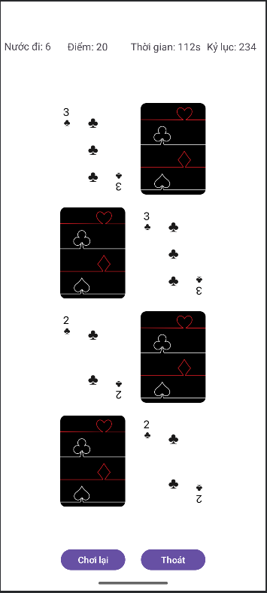

* Mã nguồn

<?xml version="1.0" encoding="utf-8"?>

<androidx.constraintlayout.widget.ConstraintLayout

xmlns:android="http://schemas.android.com/apk/res/android"

xmlns:app="http://schemas.android.com/apk/res-auto"

android:id="@+id/mainLayout"

android:layout_width="match_parent"

android:layout_height="match_parent"

android:background="#FFFFFF">

<LinearLayout

android:id="@+id/thanhThongTin"

android:layout_width="0dp"

android:layout_height="wrap_content"

android:layout_marginStart="4dp"

android:layout_marginTop="30dp"

android:fitsSystemWindows="true"

android:gravity="center"

android:orientation="horizontal"

app:layout_constraintEnd_toEndOf="parent"

app:layout_constraintStart_toStartOf="parent"

app:layout_constraintTop_toTopOf="parent">

<TextView

android:id="@+id/tvNuocDi"

android:layout_width="90dp"

android:layout_height="wrap_content"

android:text="Nước đi: 0"

android:layout_margin="4dp"

android:textSize="16sp" />

<TextView

android:id="@+id/tvDiem"

android:layout_width="90dp"

android:layout_height="20dp"

android:layout_margin="4dp"

android:text="Điểm : 0"

android:textSize="16sp" />

<TextView

android:id="@+id/tvThoiGian"

android:layout_width="110dp"

android:layout_height="20dp"

android:layout_margin="4dp"

android:text="Thời gian : 120s"

android:textSize="16sp" />

<TextView

android:id="@+id/tvKyLuc"

android:layout_width="90dp"

android:layout_height="20dp"

android:layout_margin="4dp"

android:text="Kỷ lục : 0"

android:textSize="16sp" />

</LinearLayout>

<GridLayout

android:id="@+id/bangThe"

android:layout_width="wrap_content"

android:layout_height="wrap_content"

android:columnCount="2"

android:rowCount="4"

app:layout_constraintTop_toBottomOf="@id/thanhThongTin"

app:layout_constraintBottom_toTopOf="@+id/thanhChucNang"

app:layout_constraintStart_toStartOf="parent"

app:layout_constraintEnd_toEndOf="parent"

app:layout_constraintHorizontal_bias="0.5"

app:layout_constraintVertical_bias="0.5" />

<LinearLayout

android:id="@+id/thanhChucNang"

android:layout_width="0dp"

android:layout_height="wrap_content"

android:gravity="center"

android:orientation="horizontal"

android:layout_marginBottom="16dp"

app:layout_constraintBottom_toBottomOf="parent"

app:layout_constraintStart_toStartOf="parent"

app:layout_constraintEnd_toEndOf="parent">

<Button

android:id="@+id/btnChoiLai"

android:layout_width="100dp"

android:layout_height="40dp"

android:layout_margin="12dp"

android:text="Chơi lại" />

<Button

android:id="@+id/btnThoat"

android:text="Thoát"

android:layout_width="100dp"

android:layout_height="40dp"

android:layout_margin="12dp" />

</LinearLayout>

<FrameLayout

android:id="@+id/khungKetQua"

android:layout_width="match_parent"

android:layout_height="match_parent"

android:background="#80000000"

android:visibility="gone"

app:layout_constraintTop_toTopOf="parent"

app:layout_constraintBottom_toBottomOf="parent" />

</androidx.constraintlayout.widget.ConstraintLayout>

* **GameActivity4x4.java:**

package com.example.memorymatch;

import android.content.Intent;

import android.os.Bundle;

import android.os.CountDownTimer;

import android.view.Gravity;

import android.view.View;

import android.widget.Button;

import android.widget.FrameLayout;

import android.widget.GridLayout;

import android.widget.ImageButton;

import android.widget.TextView;

import android.widget.Toast;

import androidx.appcompat.app.AppCompatActivity;

import java.util.ArrayList;

import java.util.Collections;

public class GameActivity4x4 extends AppCompatActivity {

private GridLayout bangThe;

private TextView tvDiem, tvThoiGian, tvKyLuc, tvNuocDi;

private Button btnChoilai, btnThoat;

private FrameLayout khungKetQua;

private ArrayList<Integer> giaTriThe;

private ArrayList<ImageButton> danhSachThe;

private ImageButton the1, the2;

private int chiSoThe1 = -1;

private boolean dangXuLy = false;

private int diem = 0, soCap = 0, nuocDi = 0;

private final int TONG_THOI_GIAN = 180;

private int thoiGianConLai = TONG_THOI_GIAN;

private CountDownTimer dongHo;

private DBHelper dbHelper;

private int kyLuc;

private String tenNguoiChoi;

private String doKho = "kho";

private String email = "";

@Override

protected void onCreate(Bundle savedInstanceState) {

super.onCreate(savedInstanceState);

setContentView(R.layout.*activity_game_4x4*);

khoiTaoView();

batDauTroChoi();

batDauDemThoiGian();

}

private void khoiTaoView() {

bangThe = findViewById(R.id.*bangThe*);

tvNuocDi = findViewById(R.id.*tvNuocDi*);

tvDiem = findViewById(R.id.*tvDiem*);

tvThoiGian = findViewById(R.id.*tvThoiGian*);

tvKyLuc = findViewById(R.id.*tvKyLuc*);

btnChoilai = findViewById(R.id.*btnChoiLai*);

btnThoat = findViewById(R.id.*btnThoat*);

khungKetQua = findViewById(R.id.*khungKetQua*);

dbHelper = new DBHelper(this);

email = getIntent().getStringExtra("email");

doKho = getIntent().getStringExtra("doKho");

tenNguoiChoi = dbHelper.layTenTheoEmail(email);

kyLuc = dbHelper.layKyLuc(tenNguoiChoi, doKho);

tvKyLuc.setText("Kỷ lục: " + kyLuc);

btnChoilai.setOnClickListener(v -> {

if (dongHo != null) dongHo.cancel();

recreate();

});

btnThoat.setOnClickListener(v -> {

Intent intent = new Intent(GameActivity4x4.this, ChonManActivity.class);

intent.putExtra("email", email);

intent.addFlags(Intent.*FLAG_ACTIVITY_CLEAR_TOP* | Intent.*FLAG_ACTIVITY_NEW_TASK*);

startActivity(intent);

finish();

});

}

private void batDauTroChoi() {

danhSachThe = new ArrayList<>();

giaTriThe = new ArrayList<>();

for (int i = 0; i < 8; i++) {

giaTriThe.add(i);

giaTriThe.add(i);

}

Collections.*shuffle*(giaTriThe);

bangThe.removeAllViews();

bangThe.setColumnCount(4);

int kichThuoc = (int) getResources().getDisplayMetrics().widthPixels / 4 - 32;

for (int i = 0; i < 16; i++) {

ImageButton the = new ImageButton(this);

the.setImageResource(R.drawable.*back_dark*);

the.setAdjustViewBounds(true);

the.setBackground(null);

GridLayout.LayoutParams params = new GridLayout.LayoutParams();

params.width = kichThuoc;

the.setLayoutParams(params);

int chiSo = i;

the.setOnClickListener(v -> xuLyChonThe(the, chiSo));

bangThe.addView(the);

danhSachThe.add(the);

}

}

private void xuLyChonThe(ImageButton the, int chiSo) {

if (dangXuLy || the == the1 || !the.isEnabled()) return;

the.setImageResource(layAnhTuGiaTri(giaTriThe.get(chiSo)));

nuocDi++;

tvNuocDi.setText("Nước đi: " + nuocDi);

if (the1 == null) {

the1 = the;

chiSoThe1 = chiSo;

} else {

the2 = the;

dangXuLy = true;

the.postDelayed(() -> kiemTraTrung(chiSo), 800);

}

}

private void kiemTraTrung(int chiSo2) {

if (giaTriThe.get(chiSoThe1).equals(giaTriThe.get(chiSo2))) {

the1.setEnabled(false);

the2.setEnabled(false);

soCap++;

diem += 10;

tvDiem.setText("Điểm: " + diem);

if (diem > kyLuc) {

kyLuc = diem;

tvKyLuc.setText("Kỷ lục: " + kyLuc);

dbHelper.luuDiem(tenNguoiChoi, diem, nuocDi, doKho);

}

if (soCap == 8) {

dongHo.cancel();

diem += thoiGianConLai;

tvDiem.setText("Điểm: " + diem);

if (diem > kyLuc) {

kyLuc = diem;

tvKyLuc.setText("Kỷ lục: " + kyLuc);

dbHelper.luuDiem(tenNguoiChoi, diem, nuocDi, doKho);

}

hienKetQua(true);

}

} else {

the1.setImageResource(R.drawable.*back_dark*);

the2.setImageResource(R.drawable.*back_dark*);

}

the1 = null;

the2 = null;

dangXuLy = false;

}

private void batDauDemThoiGian() {

dongHo = new CountDownTimer(TONG_THOI_GIAN * 1000L, 1000) {

@Override

public void onTick(long millisUntilFinished) {

thoiGianConLai--;

tvThoiGian.setText("Thời gian: " + thoiGianConLai + "s");

}

@Override

public void onFinish() {

tvThoiGian.setText("Thời gian: 0s");

if (soCap < 8) {

hienKetQua(false);

}

voHieuHoaTatCaThe();

}

};

dongHo.start();

}

private void voHieuHoaTatCaThe() {

for (ImageButton the : danhSachThe) {

the.setEnabled(false);

}

}

private int layAnhTuGiaTri(int val) {

switch (val) {

case 0: return R.drawable.*clubs_2*;

case 1: return R.drawable.*clubs_3*;

case 2: return R.drawable.*clubs_4*;

case 3: return R.drawable.*clubs_5*;

case 4: return R.drawable.*clubs_6*;

case 5: return R.drawable.*clubs_7*;

case 6: return R.drawable.*clubs_8*;

case 7: return R.drawable.*clubs_9*;

default: return R.drawable.*back_dark*;

}

}

private void hienKetQua(boolean thang) {

if (thang) {

dbHelper.luuDiem(tenNguoiChoi, diem, nuocDi, doKho);

}

khungKetQua.setVisibility(View.*VISIBLE*);

khungKetQua.removeAllViews();

View popup = getLayoutInflater().inflate(R.layout.*popup_result*, null);

FrameLayout.LayoutParams params = new FrameLayout.LayoutParams(

FrameLayout.LayoutParams.*WRAP_CONTENT*,

FrameLayout.LayoutParams.*WRAP_CONTENT*

);

params.gravity = Gravity.*CENTER*;

popup.setLayoutParams(params);

TextView tieuDe = popup.findViewById(R.id.*tvTieuDe*);

TextView diemSo = popup.findViewById(R.id.*tvDiemSo*);

Button btnChoilai = popup.findViewById(R.id.*btnChoiLaiPopup*);

Button btnThoat = popup.findViewById(R.id.*btnThoatPopup*);

Button btnTiepTuc = popup.findViewById(R.id.*btnTiepTucPopup*);

tieuDe.setText(thang ? "Vượt màn" : "Thất bại");

diemSo.setText("Điểm của bạn: " + diem);

if (thang) {

btnTiepTuc.setVisibility(View.*VISIBLE*);

btnThoat.setVisibility(View.*GONE*);

} else {

btnTiepTuc.setVisibility(View.*GONE*);

btnThoat.setVisibility(View.*VISIBLE*);

}

btnChoilai.setOnClickListener(v -> recreate());

btnThoat.setOnClickListener(v -> {

Intent intent = new Intent(GameActivity4x4.this, ChonManActivity.class);

intent.putExtra("email", email);

startActivity(intent);

});

btnTiepTuc.setOnClickListener(v -> {

Toast.*makeText*(this, "Đây đã là màn cao nhất!", Toast.*LENGTH_SHORT*).show();

Intent intent = new Intent(GameActivity4x4.this, GameActivity4x4.class);

intent.putExtra("doKho", "kho");

intent.putExtra("email", email);

startActivity(intent);

});

khungKetQua.addView(popup);

}

}

* **activity_game_4x4.xml:**
* Giao diện

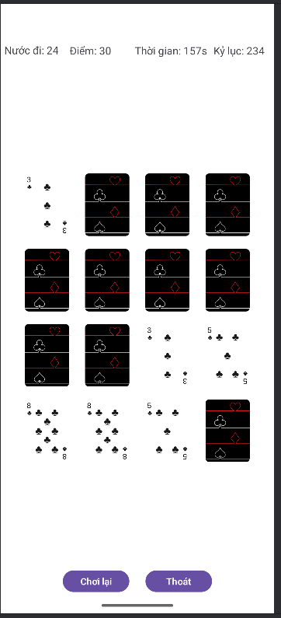

* Mã nguồn

<?xml version="1.0" encoding="utf-8"?>

<androidx.constraintlayout.widget.ConstraintLayout

xmlns:android="http://schemas.android.com/apk/res/android"

xmlns:app="http://schemas.android.com/apk/res-auto"

android:id="@+id/mainLayout"

android:layout_width="match_parent"

android:layout_height="match_parent"

android:background="#FFFFFF">

<LinearLayout

android:id="@+id/thanhThongTin"

android:layout_width="0dp"

android:layout_height="wrap_content"

android:layout_marginStart="4dp"

android:layout_marginTop="30dp"

android:fitsSystemWindows="true"

android:gravity="center"

android:orientation="horizontal"

app:layout_constraintEnd_toEndOf="parent"

app:layout_constraintStart_toStartOf="parent"

app:layout_constraintTop_toTopOf="parent">

<TextView

android:id="@+id/tvNuocDi"

android:layout_width="90dp"

android:layout_height="wrap_content"

android:text="Nước đi : 0"

android:layout_margin="4dp"

android:textSize="16sp" />

<TextView

android:id="@+id/tvDiem"

android:layout_width="90dp"

android:layout_height="20dp"

android:layout_margin="4dp"

android:text="Điểm : 0"

android:textSize="16sp" />

<TextView

android:id="@+id/tvThoiGian"

android:layout_width="110dp"

android:layout_height="20dp"

android:layout_margin="4dp"

android:text="Thời gian : 120s"

android:textSize="16sp" />

<TextView

android:id="@+id/tvKyLuc"

android:layout_width="90dp"

android:layout_height="20dp"

android:layout_margin="4dp"

android:text="Kỷ lục : 0"

android:textSize="16sp" />

</LinearLayout>

<GridLayout

android:id="@+id/bangThe"

android:layout_width="wrap_content"

android:layout_height="wrap_content"

android:columnCount="4"

app:layout_constraintTop_toBottomOf="@id/thanhThongTin"

app:layout_constraintBottom_toTopOf="@+id/thanhChucNang"

app:layout_constraintStart_toStartOf="parent"

app:layout_constraintEnd_toEndOf="parent"

app:layout_constraintHorizontal_bias="0.5"

app:layout_constraintVertical_bias="0.5" />

<LinearLayout

android:id="@+id/thanhChucNang"

android:layout_width="0dp"

android:layout_height="wrap_content"

android:gravity="center"

android:orientation="horizontal"

android:layout_marginBottom="16dp"

app:layout_constraintBottom_toBottomOf="parent"

app:layout_constraintStart_toStartOf="parent"

app:layout_constraintEnd_toEndOf="parent">

<Button

android:id="@+id/btnChoiLai"

android:layout_width="100dp"

android:layout_height="40dp"

android:layout_margin="12dp"

android:text="Chơi lại" />

<Button

android:id="@+id/btnThoat"

android:text="Thoát"

android:layout_width="100dp"

android:layout_height="40dp"

android:layout_margin="12dp" />

</LinearLayout>

<FrameLayout

android:id="@+id/khungKetQua"

android:layout_width="match_parent"

android:layout_height="match_parent"

android:background="#80000000"

android:visibility="gone"

app:layout_constraintTop_toTopOf="parent"

app:layout_constraintBottom_toBottomOf="parent" />

</androidx.constraintlayout.widget.ConstraintLayout>

* **popup_result.xml**
* Giao diện

Khi “thất bại”

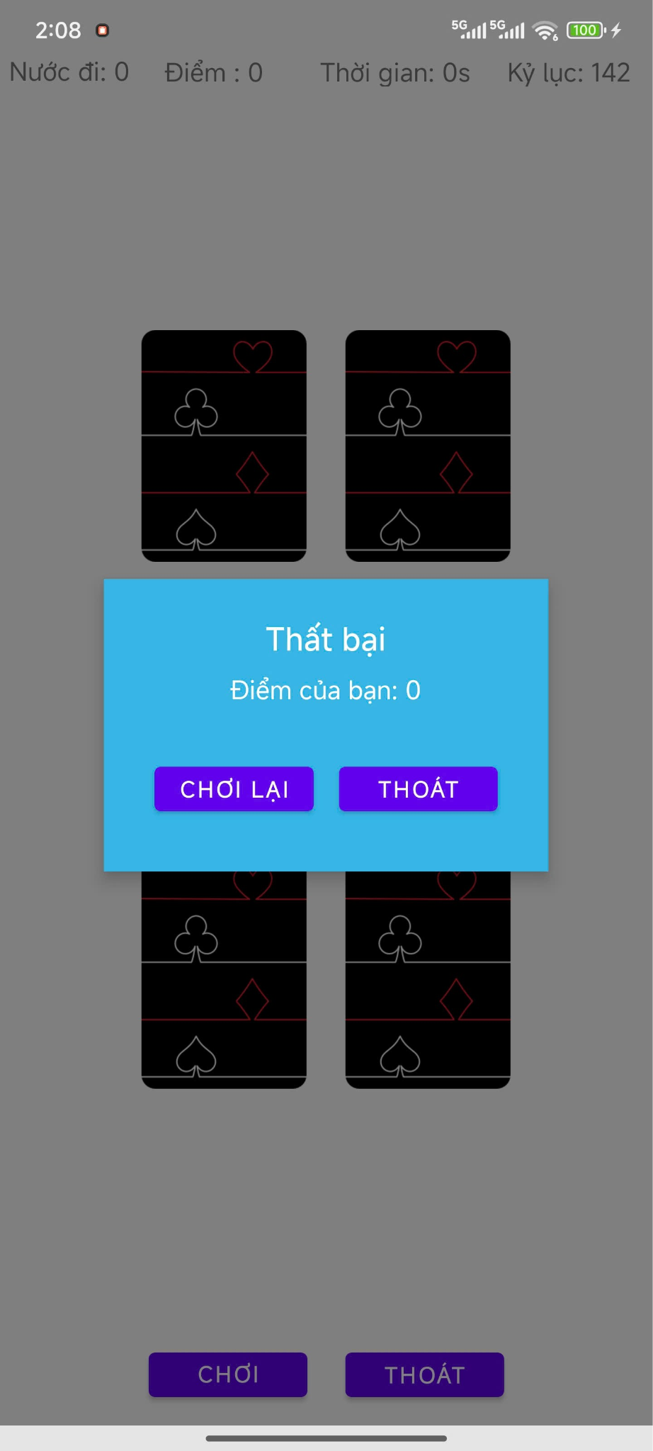

Khi “vượt màn”

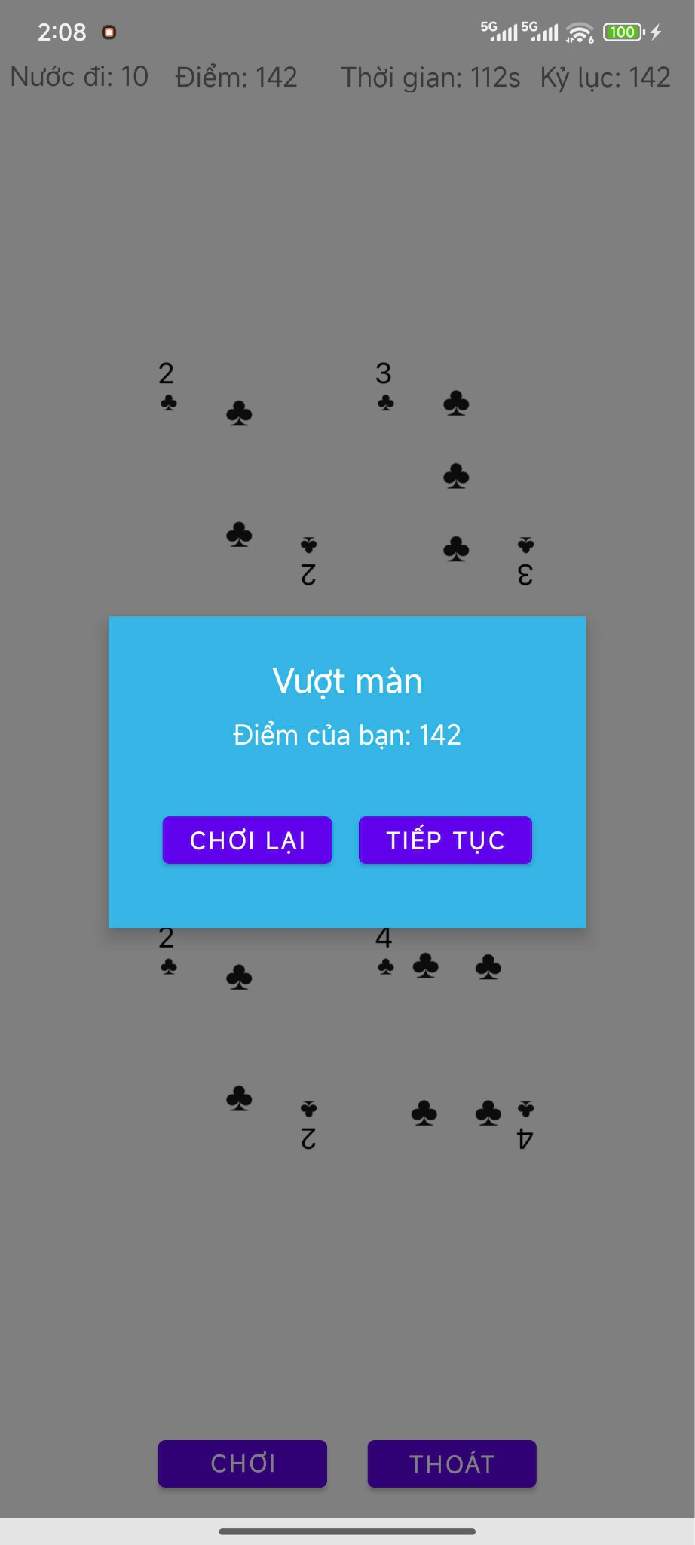

* Mã nguồn

<?xml version="1.0" encoding="utf-8"?>

<LinearLayout

xmlns:android="http://schemas.android.com/apk/res/android"

android:layout_width="wrap_content"

android:layout_height="wrap_content"

android:orientation="vertical"

android:padding="24dp"

android:layout_gravity="center"

android:background="@android:color/holo_blue_light"

android:elevation="8dp"

android:layout_margin="16dp">

<TextView

android:id="@+id/tvTieuDe"

android:layout_width="match_parent"

android:layout_height="wrap_content"

android:text="Vượt màn"

android:textAlignment="center"

android:textStyle="bold"

android:textSize="20sp"

android:textColor="@android:color/white"

android:layout_marginBottom="8dp" />

<TextView

android:id="@+id/tvDiemSo"

android:layout_width="match_parent"

android:layout_height="wrap_content"

android:text="Điểm của bạn: 65"

android:textAlignment="center"

android:textSize="16sp"

android:textColor="@android:color/white"

android:layout_marginBottom="16dp" />

<LinearLayout

android:layout_width="match_parent"

android:layout_height="wrap_content"

android:orientation="horizontal"

android:gravity="center"

android:layout_marginTop="8dp">

<Button

android:id="@+id/btnChoiLaiPopup"

android:text="Chơi lại"

android:layout_width="wrap_content"

android:layout_height="40dp"

android:minWidth="100dp"

android:layout_margin="8dp" />

<Button

android:id="@+id/btnTiepTucPopup"

android:text="Tiếp tục"

android:layout_width="wrap_content"

android:layout_height="40dp"

android:minWidth="100dp"

android:layout_margin="8dp"

android:visibility="gone" />

<Button

android:id="@+id/btnThoatPopup"

android:text="Thoát"

android:layout_width="wrap_content"

android:layout_height="40dp"

android:minWidth="100dp"

android:layout_margin="8dp"

android:visibility="gone"/>

</LinearLayout>

</LinearLayout>

## 3.4 Bảng xếp hạng

* **BangXepHangActivity.java:**

package com.example.memorymatch;

import android.content.Intent;

import android.graphics.Color;

import android.os.Bundle;

import android.widget.Button;

import androidx.appcompat.app.AppCompatActivity;

import androidx.recyclerview.widget.LinearLayoutManager;

import androidx.recyclerview.widget.RecyclerView;

import java.util.List;

public class BangXepHangActivity extends AppCompatActivity {

private RecyclerView recyclerView;

private Button btnDe, btnThuong, btnKho, btnChoiGame, btnQuayLai;

private DBHelper dbHelper;

private String email = "";

@Override

protected void onCreate(Bundle savedInstanceState) {

super.onCreate(savedInstanceState);

setContentView(R.layout.*activity_bang_xep_hang*);

recyclerView = findViewById(R.id.*recyclerViewScores*);

recyclerView.setLayoutManager(new LinearLayoutManager(this));

btnDe = findViewById(R.id.*btnDe*);

btnThuong = findViewById(R.id.*btnThuong*);

btnKho = findViewById(R.id.*btnKho*);

btnChoiGame = findViewById(R.id.*btnChoiGame*);

btnQuayLai = findViewById(R.id.*btnBack*);

dbHelper = new DBHelper(this);

email = getIntent().getStringExtra("email");

btnDe.setOnClickListener(v -> {

doiMauNut(btnDe);

hienThiBXH("de");

});

btnThuong.setOnClickListener(v -> {

doiMauNut(btnThuong);

hienThiBXH("thuong");

});

btnKho.setOnClickListener(v -> {

doiMauNut(btnKho);

hienThiBXH("kho");

});

btnChoiGame.setOnClickListener(v -> {

Intent intent = new Intent(BangXepHangActivity.this, ChonManActivity.class);

intent.putExtra("email", email);

intent.addFlags(Intent.*FLAG_ACTIVITY_CLEAR_TOP*);

startActivity(intent);

finish();

});

btnQuayLai.setOnClickListener(v -> finish());

doiMauNut(btnDe);

hienThiBXH("de");

}

private void hienThiBXH(String doKho) {

List<DiemSoGame> danhSach = dbHelper.layBXH(doKho);

recyclerView.setAdapter(new BXHAdapter(danhSach));

}

private void doiMauNut(Button nutDangChon) {

// Reset 3 nút về màu xám

btnDe.setBackgroundTintList(getColorStateList(R.color.*grey_button*));

btnThuong.setBackgroundTintList(getColorStateList(R.color.*grey_button*));

btnKho.setBackgroundTintList(getColorStateList(R.color.*grey_button*));

btnDe.setTextColor(Color.*BLACK*);

btnThuong.setTextColor(Color.*BLACK*);

btnKho.setTextColor(Color.*BLACK*);

// Nút đang chọn sẽ thành màu xanh

nutDangChon.setBackgroundTintList(getColorStateList(R.color.*green_button*));

nutDangChon.setTextColor(Color.*WHITE*);

}

}

* DiemSoGame.java :

package com.example.memorymatch;

public class DiemSoGame {

private String ten;

private int diem,nuocDi;

public DiemSoGame(String ten, int diem) {

this.ten = ten;

this.diem = diem;

this.nuocDi = 0;

}

public DiemSoGame(String ten, int diem, int nuocDi) {

this.ten = ten;

this.diem = diem;

this.nuocDi = nuocDi;

}

public String getTen() {

return ten;

}

public int getDiem() {

return diem;

}

public int getNuocDi() {

return nuocDi;

}

}

* BXHAdapter.java :

package com.example.memorymatch;

import android.view.LayoutInflater;

import android.view.View;

import android.view.ViewGroup;

import android.widget.TextView;

import androidx.annotation.NonNull;

import androidx.recyclerview.widget.RecyclerView;

import java.util.List;

public class BXHAdapter extends RecyclerView.Adapter<BXHAdapter.ScoreViewHolder> {

private List<DiemSoGame> DsDiem;

public BXHAdapter(List<DiemSoGame> scoreList) {

this.DsDiem = scoreList;

}

@NonNull

@Override

public ScoreViewHolder onCreateViewHolder(@NonNull ViewGroup parent, int viewType) {

View view = LayoutInflater.*from*(parent.getContext())

.inflate(R.layout.*item_bxh*, parent, false);

return new ScoreViewHolder(view);

}

@Override

public void onBindViewHolder(@NonNull ScoreViewHolder holder, int position) {

DiemSoGame score = DsDiem.get(position);

holder.tvHang.setText(String.*valueOf*(position + 1));

holder.tvTen.setText(score.getTen());

holder.tvDiem.setText(String.*valueOf*(score.getDiem()));

holder.tvNuocDi.setText("Nước đi: " + score.getNuocDi());

}

@Override

public int getItemCount() {

return DsDiem.size();

}

static class ScoreViewHolder extends RecyclerView.ViewHolder {

TextView tvHang, tvTen, tvDiem, tvNuocDi;

public ScoreViewHolder(@NonNull View itemView) {

super(itemView);

tvHang = itemView.findViewById(R.id.*tvHang*);

tvTen = itemView.findViewById(R.id.*tvTen*);

tvDiem = itemView.findViewById(R.id.*tvDiem*);

tvNuocDi = itemView.findViewById(R.id.*tvNuocDi*);

}

}

}

* DBHelper.java:

package com.example.memorymatch;

import android.content.Context;

import android.database.sqlite.SQLiteDatabase;

import android.database.sqlite.SQLiteOpenHelper;

import android.content.ContentValues;

import android.database.Cursor;

import android.util.Log;

import java.util.ArrayList;

import java.util.List;

public class DBHelper extends SQLiteOpenHelper {

private static final String *DB_NAME* = "BXH.db";

private static final int *DB_VERSION* = 2;

// Bảng BXH

private static final String *TABLE_BXH* = "bxh";

private static final String *COL_ID* = "id";

private static final String *COL_DIEM* = "diem";

private static final String *COL_NUOC_DI* = "nuocdi";

private static final String *COL_DO_KHO* = "dokho";

// Bảng người dùng

private static final String *TABLE_USERS* = "users";

private static final String *COL_TEN* = "ten";

private static final String *COL_EMAIL* = "email";

private static final String *COL_MATKHAU* = "matkhau";

public DBHelper(Context context) {

super(context, *DB_NAME*, null, *DB_VERSION*);

}

@Override

public void onCreate(SQLiteDatabase db) {

String queryBXH = "CREATE TABLE " + *TABLE_BXH* + "(" +

*COL_ID* + " INTEGER PRIMARY KEY AUTOINCREMENT," +

*COL_TEN* + " TEXT," +

*COL_DIEM* + " INTEGER," +

*COL_NUOC_DI* + " INTEGER," +

*COL_DO_KHO* + " TEXT)";

db.execSQL(queryBXH);

String queryUser = "CREATE TABLE " + *TABLE_USERS* + " (" +

"id INTEGER PRIMARY KEY AUTOINCREMENT," +

*COL_TEN* + " TEXT," +

*COL_EMAIL* + " TEXT UNIQUE," +

*COL_MATKHAU* + " TEXT," +

"trangthai INTEGER DEFAULT 0)";

db.execSQL(queryUser);

}

@Override

public void onUpgrade(SQLiteDatabase db, int oldV, int newV) {

db.execSQL("DROP TABLE IF EXISTS " + *TABLE_BXH*);

db.execSQL("DROP TABLE IF EXISTS " + *TABLE_USERS*);

onCreate(db);

}

public void capNhatTrangThaiDangNhap(String email, boolean dangNhap) {

SQLiteDatabase db = getWritableDatabase();

ContentValues values = new ContentValues();

values.put("trangthai", dangNhap ? 1 : 0);

db.update(*TABLE_USERS*, values, "email = ?", new String[]{email});

}

public String layEmailDangNhap() {

SQLiteDatabase db = getReadableDatabase();

Cursor cursor = db.rawQuery("SELECT email FROM users WHERE trangthai = 1 LIMIT 1", null);

String email = "";

if (cursor.moveToFirst()) {

email = cursor.getString(0);

}

cursor.close();

return email;

}

public String layTenTheoEmail(String email) {

SQLiteDatabase db = this.getReadableDatabase();

Cursor cursor = db.rawQuery("SELECT ten FROM users WHERE email = ?", new String[]{email});

String ten = "";

if (cursor.moveToFirst()) {

ten = cursor.getString(0);

}

cursor.close();

return ten;

}

public boolean themNguoiDung(String ten, String email, String matkhau) {

SQLiteDatabase db = this.getWritableDatabase();

ContentValues values = new ContentValues();

values.put(*COL_TEN*, ten);

values.put(*COL_EMAIL*, email);

values.put(*COL_MATKHAU*, matkhau);

long ketQua = db.insert(*TABLE_USERS*, null, values);

return ketQua != -1;

}

public boolean kiemTraEmailTonTai(String email) {

SQLiteDatabase db = this.getReadableDatabase();

Cursor cursor = db.rawQuery("SELECT * FROM " + *TABLE_USERS* + " WHERE " + *COL_EMAIL* + " = ?", new String[]{email});

boolean tonTai = cursor.getCount() > 0;

cursor.close();

return tonTai;

}

public boolean kiemTraDangNhap(String email, String matkhau) {

SQLiteDatabase db = this.getReadableDatabase();

Cursor cursor = db.rawQuery(

"SELECT * FROM " + *TABLE_USERS* + " WHERE " + *COL_EMAIL* + " = ? AND " + *COL_MATKHAU* + " = ?",

new String[]{email, matkhau}

);

boolean hopLe = cursor.getCount() > 0;

cursor.close();

return hopLe;

}

public int layKyLuc(String ten, String doKho) {

SQLiteDatabase db = this.getReadableDatabase();

Cursor cursor = db.rawQuery("SELECT diem FROM bxh WHERE ten = ? AND dokho = ?", new String[]{ten, doKho});

int kyLuc = 0;

if (cursor.moveToFirst()) {

kyLuc = cursor.getInt(0);

}

cursor.close();

return kyLuc;

}

// ====================== BẢNG XẾP HẠNG =========================

public void luuDiem(String ten, int diem, int nuocDi, String doKho) {

SQLiteDatabase db = getWritableDatabase();

Cursor c = db.query(*TABLE_BXH*, null, *COL_TEN* + "=? AND " + *COL_DO_KHO* + "=?",

new String[]{ten, doKho}, null, null, null);

if (c.moveToFirst()) {

int diemCu = c.getInt(c.getColumnIndexOrThrow(*COL_DIEM*));

int nuocDiCu = c.getInt(c.getColumnIndexOrThrow(*COL_NUOC_DI*));

if (diem > diemCu || (diem == diemCu && nuocDi < nuocDiCu)) {

ContentValues values = new ContentValues();

values.put(*COL_DIEM*, diem);

values.put(*COL_NUOC_DI*, nuocDi);

db.update(*TABLE_BXH*, values, *COL_TEN* + "=? AND " + *COL_DO_KHO* + "=?", new String[]{ten, doKho});

}

} else {

ContentValues values = new ContentValues();

values.put(*COL_TEN*, ten);

values.put(*COL_DIEM*, diem);

values.put(*COL_NUOC_DI*, nuocDi);

values.put(*COL_DO_KHO*, doKho);

db.insert(*TABLE_BXH*, null, values);

}

Log.*d*("DBHelper", "Đã lưu điểm vào SQLite");

c.close();

db.close();

}

public List<DiemSoGame> layBXH(String doKho) {

List<DiemSoGame> danhSach = new ArrayList<>();

SQLiteDatabase db = getReadableDatabase();

Cursor cursor = db.query(*TABLE_BXH*, null,

*COL_DO_KHO* + "=?", new String[]{doKho},

null, null, *COL_DIEM* + " DESC, " + *COL_NUOC_DI* + " ASC");

if (cursor.moveToFirst()) {

do {

String ten = cursor.getString(cursor.getColumnIndexOrThrow(*COL_TEN*));

int diem = cursor.getInt(cursor.getColumnIndexOrThrow(*COL_DIEM*));

int nuocDi = cursor.getInt(cursor.getColumnIndexOrThrow(*COL_NUOC_DI*));

danhSach.add(new DiemSoGame(ten, diem, nuocDi));

} while (cursor.moveToNext());

}

cursor.close();

db.close();

return danhSach;

}

}

* **activity_bang_xep_hang.xml:**
* Giao diện

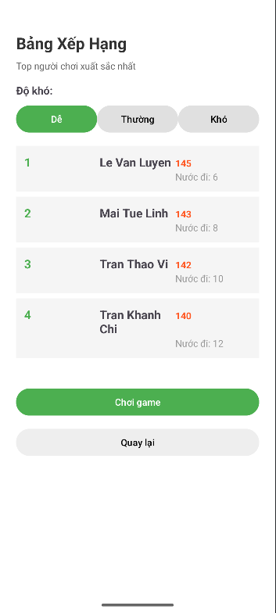

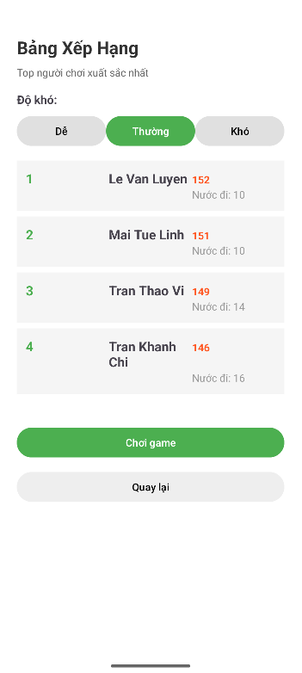

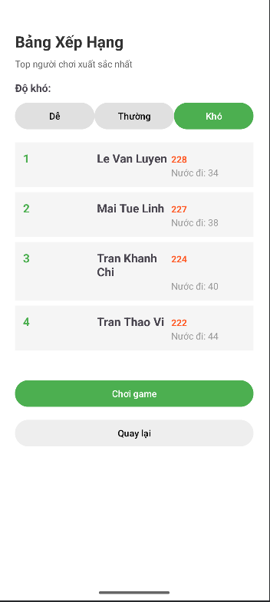

* Mã nguồn

<?xml version="1.0" encoding="utf-8"?>

<ScrollView xmlns:android="http://schemas.android.com/apk/res/android"

android:layout_width="match_parent"

android:layout_height="match_parent"

android:padding="24dp"

android:background="#FFFFFF">

<LinearLayout

android:layout_width="match_parent"

android:layout_height="wrap_content"

android:orientation="vertical"

android:fitsSystemWindows="true"

android:paddingTop="40dp">

<TextView

android:layout_width="wrap_content"

android:layout_height="wrap_content"

android:text="Bảng Xếp Hạng"

android:textSize="24sp"

android:textStyle="bold"

android:textColor="#333333"

android:layout_marginBottom="8dp"/>

<TextView

android:layout_width="wrap_content"

android:layout_height="wrap_content"

android:text="Top người chơi xuất sắc nhất"

android:textSize="14sp"

android:textColor="#666666"

android:layout_marginBottom="16dp"/>

<TextView

android:layout_width="wrap_content"

android:layout_height="wrap_content"

android:text="Độ khó:"

android:textSize="16sp"

android:textStyle="bold"

android:layout_marginBottom="8dp"/>

<LinearLayout

android:layout_width="match_parent"

android:layout_height="wrap_content"

android:orientation="horizontal"

android:weightSum="3"

android:layout_marginBottom="16dp">

<Button

android:id="@+id/btnDe"

android:layout_width="0dp"

android:layout_height="wrap_content"

android:layout_weight="1"

android:backgroundTint="#E0E0E0"

android:text="Dễ" />

<Button

android:id="@+id/btnThuong"

android:layout_width="0dp"

android:layout_weight="1"

android:layout_height="wrap_content"

android:text="Thường"

android:backgroundTint="#E0E0E0"/>

<Button

android:id="@+id/btnKho"

android:layout_width="0dp"

android:layout_weight="1"

android:layout_height="wrap_content"

android:text="Khó"

android:backgroundTint="#E0E0E0"/>

</LinearLayout>

<androidx.recyclerview.widget.RecyclerView

android:id="@+id/recyclerViewScores"

android:layout_width="match_parent"

android:layout_height="342dp"

android:layout_marginBottom="16dp" />

<Button

android:id="@+id/btnChoiGame"

android:layout_width="match_parent"

android:layout_height="wrap_content"

android:text="Chơi game"

android:backgroundTint="#4CAF50"

android:textColor="#FFFFFF"

android:layout_marginBottom="12dp"/>

<Button

android:id="@+id/btnBack"

android:layout_width="match_parent"

android:layout_height="wrap_content"

android:text="Quay lại"

android:backgroundTint="#EEEEEE"

android:textColor="#000000"/>

</LinearLayout>

</ScrollView>

## item_bxh.xml:

* Giao diện

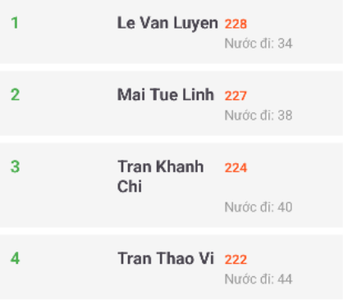

* Mã nguồn

<?xml version="1.0" encoding="utf-8"?>

<LinearLayout xmlns:android="http://schemas.android.com/apk/res/android"

android:orientation="vertical"

android:padding="12dp"

android:layout_width="match_parent"

android:layout_height="wrap_content"

android:background="#F5F5F5"

android:layout_marginBottom="8dp">

<LinearLayout

android:layout_width="match_parent"

android:layout_height="wrap_content"

android:orientation="horizontal"

android:weightSum="3">

<TextView

android:id="@+id/tvHang"

android:layout_width="0dp"

android:layout_height="wrap_content"

android:layout_weight="1"

android:textColor="#4CAF50"

android:textSize="18sp"

android:textStyle="bold" />

<TextView

android:id="@+id/tvTen"

android:layout_width="0dp"

android:layout_height="wrap_content"

android:layout_weight="1"

android:textSize="18sp"

android:textStyle="bold" />

<TextView

android:id="@+id/tvDiem"

android:layout_width="0dp"

android:layout_weight="1"

android:layout_height="wrap_content"

android:textColor="#FF5722"

android:textStyle="bold"/>

</LinearLayout>

<LinearLayout

android:layout_width="match_parent"

android:layout_height="wrap_content"

android:orientation="horizontal"

android:weightSum="3">

<TextView

android:id="@+id/tvDiChuyen"

android:layout_width="0dp"

android:layout_weight="1"

android:layout_height="wrap_content"

android:textColor="#999999"/>

<TextView

android:id="@+id/tvThoiGian"

android:layout_width="0dp"

android:layout_weight="1"

android:layout_height="wrap_content"

android:textColor="#999999"/>

<TextView

android:id="@+id/tvNuocDi"

android:layout_width="0dp"

android:layout_weight="1"

android:layout_height="wrap_content"

android:textColor="#999999"/>

</LinearLayout>

</LinearLayout>

## Chương 4: Kết luận

### 4.1 So sánh với đề tài liên quan

Trên thực tế, có rất nhiều game trí tuệ được xây dựng với mô hình tương tự như *Memory Match*, nổi bật như:

* Memory Game Classic (Android)
* Matching Cards – Memory Game
* Brain Trainer – Match Game, v.v.

#### Điểm giống nhau:

* Cùng sử dụng hình thức ghép cặp thẻ giống nhau để luyện trí nhớ.
* Có tính điểm dựa trên thời gian hoặc số lượt di chuyển.
* Giao diện thường đơn giản, dễ hiểu, phù hợp với mọi lứa tuổi.

#### Điểm khác biệt trong đề tài nhóm:

* Ngôn ngữ tiếng Việt, giao diện gần gũi với học sinh – sinh viên Việt Nam.
* Người chơi cần đăng ký và đăng nhập để sử dụng đầy đủ chức năng, tạo ra tính cá nhân hóa.
* Có 3 cấp độ chơi riêng biệt: Dễ – Trung Bình – Khó; tương ứng với 3 bố cục game: 3x2, 4x2, 4x4.
* Điểm và nước đi được ghi nhận và lưu trữ bằng SQLite, đảm bảo tính ổn định và có thể mở rộng (đa người dùng).
* Mỗi cấp độ có bảng xếp hạng riêng, thứ hạng người chơi được cập nhật dựa trên:  
  + Điểm cao hơn
  + Số nước đi ít hơn (nếu điểm bằng nhau)
* Có thêm các tính năng phụ:  
  + Bộ đếm giờ đếm ngược
  + Giao diện đẹp mắt, có phản hồi màu sắc khi chọn độ khó
  + Chức năng “Chơi tiếp” và “Quay lại” hoạt động trơn tru

=> Qua so sánh, có thể thấy đề tài của nhóm không chỉ dừng ở mức mô phỏng game trí nhớ đơn thuần mà đã được đầu tư thiết kế kỹ lưỡng, hướng đến trải nghiệm người dùng và có khả năng mở rộng trong thực tế.

### 4.2 Đánh giá so với mục tiêu đặt ra

| **STT** | **Mục tiêu dự kiến** | **Đánh giá kết quả** |
| --- | --- | --- |
| 1 | Xây dựng một trò chơi trí nhớ đơn giản, dễ sử dụng | Đã hoàn thành. Game có giao diện rõ ràng, điều khiển trực quan. |
| 2 | Cho phép người chơi đăng ký – đăng nhập tài khoản | Thực hiện bằng SQLite, hỗ trợ xác thực tài khoản và ghi nhớ người dùng |
| 3 | Thiết kế 3 độ khó khác nhau (3x2, 4x2, 4x4) | Đã triển khai rõ ràng, người dùng có thể chọn dễ dàng |
| 4 | Ghi lại điểm, nước đi, và cập nhật bảng xếp hạng | Hoạt động ổn định, dữ liệu lưu trên SQLite |
| 5 | Tạo bảng xếp hạng riêng cho từng độ khó | Có thể xem được top người chơi theo từng mức độ |
| 6 | Tối ưu trải nghiệm người dùng, dễ sử dụng trên thiết bị di động | Giao diện responsive, phù hợp nhiều kích thước màn hình, dễ sử dụng |

#### Các điểm vượt mong đợi:

* Có bộ đếm thời gian 120 giây và hộp thoại hiển thị kết quả.
* Có hiệu ứng màu khi chọn độ khó giúp dễ nhận biết trạng thái.
* Người chơi có thể thoát game hoặc chơi lại nhanh khi kết thúc.
* Giao diện thống nhất, màu sắc dễ nhìn, mang phong cách vui tươi và hiện đại.

## 4.3 Tài liệu tham khảo

- Android Developers – Developer Guides: https://developer.android.com/guide

Tài liệu chính thức của Google cung cấp hướng dẫn lập trình Android, từ giao diện người dùng đến lưu trữ dữ liệu và vòng đời Activity.

- Văn bản API SQLite for Android: https://developer.android.com/training/data-storage/sqlite

Cung cấp kiến thức nền tảng về cách tích hợp SQLite để lưu trữ dữ liệu trong ứng dụng Android.

- Android SharedPreferences: https://developer.android.com/reference/android/content/SharedPreferences

Tài liệu giải thích cách lưu trữ dữ liệu dạng key–value (thường dùng cho đăng nhập, thiết lập, v.v.)